Universidad Autónoma Del Estado de México

Unidad Académica Profesional Tianguistenco

**Ingeniería de Software**

**Pruebas de mantenimiento de software**

Documentación Oficial Para el Desarrollo de la página web

Medifast

Docente:

Integrantes:

* Jorge Parra
* Diego Omalli Cruz Barajas



**Índice**

1. Introducción 6

2. Problema 7

3. Objetivo General 8

4. Objetivos Específicos 9

∙ Del o los Desarrolladores: 9

∙ Para Beneficio del sistema: 10

5. Hipótesis 10

∙ Sobre el Sistema 10

∙ Sobre el Documento 11

∙ Sobre los Desarrolladores 11

6. Justificación 11

7. Delimitaciones 13

8. Visión general de documento 14

9. Ámbito del sistema 16

10. Definiciones, acrónimos y abreviaturas 17

11. Viabilidad y Factibilidad del Software 20

∙ Informe de Estudio de Factibilidad 20

∙ Introducción 20

∙ Propósito 20

∙ Visión General 20

∙ Descripción General 21

∙ Estudio de Viabilidad y Factibilidad 21

∙ Factibilidad técnica 21

∙ Factibilidad operativa 22

∙ Factibilidad Económica 24

∙ Conclusiones 25

12. Requerimientos Funcionales 26

13. Requerimientos no Funcionales 63

14. Metodología de Desarrollo: SCRUM 71

∙ ¿Qué es Scrum? 71

∙ Implementación 72

∙ Sprint 1: Documentación 72

∙ Sprint 2: Diagramas del sistema 72

∙ Sprint 3: Diseño 73

∙ Sprint 4: Desarrollo y pruebas 73

∙ Sprint 5: presentación y entrega de proyecto 73

15. Diagramas y modelos 74

∙ Diagramas 74

∙ Diagrama de Actividades 74

∙ Diagrama de Secuencias 75

∙ Diagrama de Clases 79

∙ Diagrama de Objetos 80

∙ Diagrama de Flujo de Datos 82

∙ Diagrama de Procesos 84

∙ Diagrama de Casos de Uso 85

∙ Diagrama de Componentes 88

∙ Diagrama de Despliegue 88

∙ Diagrama de Colaboraciones 89

∙ Diagrama de Estado Final 89

16. Interfaces 90

∙ Interfaces del sistema 90

∙ Interfaces de usuario 90

∙ Interfaces de software 90

∙ Interfaces de comunicación 90

17. Usuarios 90

18. Bibliografía 91

19. Anexos 93

∙ A.1 Foto 1 93

∙ A.2 Foto 2 93

∙ A.3 Foto 3 94

∙ A.4 Foto 4 94

∙ A.5 Entrevista 95

20. Diagramas - GART, PERT 101

# Introducción

Es evidente que la medicina actual tiene progresos indiscutibles: se han erradicado algunas enfermedades, se ha logrado establecer el tratamiento de otras que antes se consideraban incurables, se ha podido mantener la salud y controlar padecimientos crónicos, así como mejorar la calidad de vida de cientos de miles de seres humanos. Los estudios más profundos de algunas enfermedades han permitido conocerlas mejor y establecer medidas para prevenirlas; los recursos tecnológicos modernos para el diagnóstico y tratamiento son muchos más que los que el médico tenía hace 50 años. El resultado es que ha aumentado el promedio de vida, que en nuestro país hace 100 años estaba en alrededor de la cuarta década de la vida, y hoy se encuentra alrededor de la séptima década. La esperanza de vida al nacer también ha aumentado en forma considerable. La medicina preventiva ha logrado que disminuya notablemente la mortalidad materna y la infantil.

Estos logros se deben a diversos factores: un mejor conocimiento de la historia natural de las enfermedades, la aplicación de grandes adelantos científicos en ciencias básicas como la bioquímica, la biología molecular, la farmacología y la genética... Ha habido increíbles progresos en la tecnología médica para el diagnóstico y tratamiento de las enfermedades, y aunque limitados aún, se ha avanzado respecto a los recursos de medicina preventiva y de educación para la salud.

Cada vez hay mas demanda de servicios médicos alrededor del mundo y muchas veces el proceso de sistematización que se llevan con los datos del paciente es fundamental para llevar al éxito o al fracaso a un programa de salud ya sea particular o público.

Antecedentes

Durante el paso del tiempo, la tecnología ha ido formando parte de nuestra vida desde los inicios , esto ha beneficiado mucho a los procesos que realiza el ser humano , no ha sido la excepción con el área de la medicina , la tecnología a beneficiado demasiado a esta rama tanto en dispositivos para el control de la salud como (Monitores de toma de signos , dispositivos para medir la presión o software de gestión de tiempo y información). Esta última es en la que nos enfocaremos ya que esta área necesita mantener en orden la información y mantenerla disponible para su rápido acceso. Por otro lado, también la gestión de tiempo es importante ya que es necesario tener una buena gestión para garantizar el menor tiempo de espera entre pacientes. De esta forma el objetivo será cumplir las necesidades que demanda un software de gestión médico.

Fundamentos

En este proyecto enfrentaremos cuestiones como: ¿de qué forma garantizamos la gestión de la información? Para esto tendremos que recurrir a las bases de datos donde emplearemos un buen diseño para evitar la redundancia de información y de esta misma forma garantizar una buena accesibilidad en la información reduciendo el tiempo en el que se mostrará al usuario, de igual forma se manejan los citas médicas que trabajaran en tiempo real para garantizar que si llega a haber un tiempo sin actividades, pueda aprovecharse de la mejor manera sin afectar los tiempos ya definidos.

# Problema

Con la incesante alza de servicios de salud también ha aumentado el tráfico de información de los pacientes y un servicio médico de calidad va depender muchas veces del tiempo y del servicio al cliente, Un aumento en la demanda que, en materia de costos, se multiplica en un escenario de inflación donde las drogas y descartables sufrieron sensibles aumentos.

Esto repercute directamente en los profesionistas de la salud pues si bien para ellos es un aumento de sus ganancias también es cierto que el manejo de información de pacientes es más complicado, pues manejar la información será una tarea más difícil lo que pude tomar más tiempo y puede verse reflejado en la calidad del servicio que se les da a los pacientes.

El buen servicio al cliente y una automatización de tareas puede marcar la diferencia entre un programa exitoso de salud y uno que ha fracasado.

El principal problema es que hay mucha información de una persona que pude ser útil al momento de tratar una enfermedad, toda esa información muchas veces se almacenada de una forma desordenada o simplemente no se tiene un seguimiento de este. Otro problema es que lo procesos sin muy tardados o burocráticos por lo tanto eso se ve reflejado en un mal servicio a los pacientes.

Los problemas aumentan cuando una empresa particular que dispone de varios profesionistas de la salud le es difícil llevar un control sobre sus empleados y aparte uno para los pacientes de cada especialista por lo tanto no saben cómo estructurar y llevar una buena organización de los datos.

Lo que busca nuestro sistema es ordenar la información tanto de pacientes como de profesionistas de la salud que tenga su consultorio particular o se trate de alguna empresa de salud privada.

# Objetivo General

Craer un Sistema de Información Hospitalaria robusto, moderno y eficaz para toda la red de hospitales, se consigue obtener una mayor eficiencia de los procesos y se optimiza el tiempo que el personal de salud y administrativo invierte en las tareas realizadas. al ser un sistema intuitivo y amigable, proporciona la herramienta necesaria para agilizar y automatizar los procesos, sin dejar de lado su eficiencia y la eficacia.

Hay una mayor eficiencia a la hora de que un paciente agende su cita, ya que los datos solo van a introducirse una vez en su historial clínico y, por ello, resulta más fácil buscarlo y programar una consulta en el sistema.

Crear un sistema web que le permita a administradores y médicos llevar acabo los procesos principales que lleva en su día a día en el funcionamiento administrativo de una empresa de servicios médicos o un consultorio. Entre ellos, llevar un mejor control y organización de los datos de los pacientes disponiendo ellos de un historial médico, para que se fácil de consultar y actualizar dicha información sobre cada paciente. Del mismo modo un sistema que le permita tener una organización más eficiente para el control de su citas y recetas.

.

# Objetivos Específicos

## Del o los Desarrolladores:

* Definir los requerimientos del Software: Es importante definir de manera clara y/o precisa los requerimientos, de modo que nos permita llevar a cabo el proceso de desarrollo de manera más rápida, y eficiente. Así mismo que nos ayude a tener el mínimo de errores posibles. Y finalmente que satisfagan las necesidades y demandas del cliente.
* Realizar asesorías con especialistas: Con el propósito de capacitar a los desarrolladores, y con la finalidad de que adquieran más conocimientos, que ayuden en el proceso de desarrollo del sistema a realizar. Todo con ayuda de ya especialistas en el tema, maestros y/o ingenieros.
* Clasificar la información recolectada: Clasifica la información de modo que nos ayude a determinar los tipos de usuarios que tendrá el sistema, quien tendrá acceso a ella. Y manejarla de forma segura.

* Analizar la información recolectada: El análisis será de suma importancia para conseguir en su totalidad lo que el cliente desea para el sistema, junto con los requerimientos nos ayudaran a la resolución efectiva de este proyecto.
* Diseñar y Desarrollar la base de datos: Diseñar una base de datos, estable, adaptada para el propósito del sistema, que le permita un correcto funcionamiento del sistema y no lo haga lento.
* Diseñar y Desarrollar la interfaz del Software: Definir un diseño que al cliente se le haga cómoda, y de su gusto, que cumpla con las normas para el correcto diseño de interfaces de usuario.
* Realizar las pruebas necesarias: Las pruebas tienen el propósito de identificar errores, fallas, u cualquier otra anomalía que interfiera en el correcto funcionamiento del producto final esperado.

## Para Beneficio del sistema:

* Proporcionar un sistema fácil de usar: Proporcionar un sistema web que le permita a los usuarios realizar diferentes tareas, como consultar información o dar de alta información de los pacientes .
* Proporcionar información útil y rápida para los profesionistas médicos para que puedan guiar una buena organización de la información que se genera en un servicio médico día con día.
* Ayudar al usuario a recabar información de manera rápida y fácil: El sistema le deberá proporcionar una mejor organización y manipulación de su información.

# Justificación

# Hipótesis

## Sobre el Sistema

Una vez desarrollado e implementado el sitio web médico de altas, bajas, consultas y modificaciones cualquier médico de todo el mundo podrá suscribirse al plan anual para tener a disposición el sistema medifast, se espera que los procesos administrativos que esta lleva a cabo profesionistas de salud sean al menos un 50% más rápido, ayude a mejorar la eficiencia de la manipulación de su información y brinde una mejor atención a sus pacientes, de forma rápida, segura y efectiva.

## Sobre el Documento

Se espera que este documento sirva como referencia, base y/o guía, no solo para nuestro cliente sino de igual manera para los involucrados en este proyecto, facilitando su desarrollo, evitando el menor número de errores posibles, ahorrandonos tiempo o al menos ayudando a cumplir con el tiempo predefinido.

## Sobre los Desarrolladores

A través de lo aprendido en el curso, se espera que los desarrolladores adopten la ideología de formalizar el proceso de creación de un programa/sistema, utilizando métodos, modelos, y la creación de documentación que le haga más eficiente el trabajo en equipo y todo el desarrollo en general.

# Justificación

Hoy en día las empresas en el mundo utilizan varios tipos de software que se adapten a sus negocios. Antes se utilizaban los libros de contabilidad y calculadora para recopilar información en varias hojas, sobre ventas y emisión de facturas para los clientes. Aparte de los registros regulares de las tiendas, todo lo que hoy se usa está completamente automatizado. Esta gran revolución en el mundo de la informática trajo consigo un gran cambio para las empresas y el modo en que estas dirigen sus operaciones de negocios. A través del uso del software se puede asegurar que su negocio no sólo tenga un giro más exitoso, sino que además exista un ahorro considerable en tiempos y mayores ingresos.

El software especializado en negocios es una alternativa para optimizar las operaciones sin incurrir en costos mensuales fijos o minimizandolos..

Cualquier negocio que trata directamente con clientes tiene algún tipo de transacción para grabar, ya sean membresías o ventas de productos, etc. Muchas empresas utilizan hojas de Excel, agendas u otros softwares en las que almacenan únicamente los datos más básicos del cliente. Hacer esto y no hacer nada es prácticamente lo mismo. Por ejemplo:

Enfatizando en el proceso de la mueblería; Imaginemos que un cliente nos solicitó un servicio o realizó una compra hace dos años y nos llama para solicitarnos otro tipo de servicio. Es prácticamente imposible que nos acordemos de lo que hicimos por él. Y el uso de un sistema capaz de guardar la información de este cliente nos permitiría saber: ¿Qué servicio o producto nos compró?

Ventajas como estas son las que un sistema de software diseñado y/o modelado para un negocio en específico, nos brinda Además de que esto les ayuda a determinar ciertas o acciones o tomas de decisiones, y de una manera más justificada.

Lo anterior ejemplifica un tipo de software muy usado aparte del software para negocios simples y complicados existen los diseñados a medida que son desarrollados para determinados tipos de empresas. Hay muchas empresas que tienen necesidades más específicas. Software que van desde la simple reunión de información hasta un amplio control de múltiples empresas y al ajuste específico para una necesidad de cada área. Mejorando sus procesos e integraciones.

Este tipo de software hace que no sólo el negocio funcione mejor, sino que también ahorra dinero y tiempo. La satisfacción del cliente es muy importante, y con el software de este tipo se puede garantizar que todo se haga correctamente y que no haya errores.

# Requerimientos Funcionales

|  |  |  |  |  |
| --- | --- | --- | --- | --- |
| **Nombre del Actor que indica el**  **Requerimiento:** | Diego Omalli |  |  | |
| **Identificador de Requerimiento:** | RFU-1 |  | **Nombre del proyecto** | |
|  | Medifast | |
| **Nombre de Requerimiento:** | Tipos de Usuarios | **Fecha:** 01/03/2019 |  | **Grado de Prioridad:** Media |
| **Grado de Exigibilidad:** D |
| **Características** | La información del inventario, de los datos como: correos, direcciones, números de teléfono, nombres, etc. Deben ser protegidos. No cualquier usuario debe tener acceso.  Por lo tanto, existirán solo un tipo de usuario y será el médico dueño de la cuenta quien pueda acceder a ella. | **Condiciones**  **Previas**  **(Precondiciones)** | Que el usuario haya accedido a su cuenta mediante el login | |
| **Condiciones de éxito**  **(Postcondiciones)** | 1. El usuario ingresa su correo y contraseña personales con las que   podrá ingresar como usuario. | |
| **Descripción** | Se pretende crear un solo usuario en una sesión.. |
| **Requisitos Relacionados** | RFU-2  RFU-3  RFU-4 |
| **Actores** | Médico(dueño de la cuenta) |
| **Nombre del Editor del Requerimiento:** | |  | Diego Omalli Cruz Barajas | |



|  |  |  |  |  |
| --- | --- | --- | --- | --- |
| **Nombre del Actor que indica el**  **Requerimiento:** | Diego Omalli | | | |
| **Identificador de Requerimiento:** | RFU-2 | **Nombre del proyecto:** | | |
| Medifast | | |
| **Nombre de Requerimiento:** | Seguridad del Sistema | **Fecha:** 01/03/2019 | | **Grado de Prioridad:** Media |
| **Grado de Exigibilidad:** E |
| **Características** | El sistema estará asegurado mediante un Login. Dicho login consta de dos casos:    Registro (de un nuevo usuario, medicos que quieran el sistema) e Iniciar Sesión (para el médico). | **Condiciones**  **Previas**  **(Precondiciones)** | Que el usuario pueda acceder a su cuenta. | |
| **Condiciones de éxito**  **(Postcondiciones)** | El medico tendrá acceso a todos los apartados del sistema (Pestaña:pacientes, Nuevos casos, Medicamentos,citas) | |
| **Descripción** | Para el registro deberá solicitar: Nombre De Usuario, Contraseña, correo,edad,especialidad.    Para el inicio de sesión deberá solicitar: correo y Contraseña registrada. En caso de no recordar la contraseña, el sistema le dara la opcion de recuperar su contraseña por medio de email. |
| **Requisitos Relacionados** | RFU-1  RFU-3  RFU-4 |
| **Actores** | JMedico |
|  | **Nombre del Editor del Requerimiento:** | | Diego Omalli Cruz Barajas | |



|  |  |  |  |  |
| --- | --- | --- | --- | --- |
| **Nombre del**  **Actor que indica el**  **Requerimiento:** | Jesús Adrián Monroy Huitrón |  | | |
| **Identificador de**  **Requerimiento:** | RFU-3 | **Nombre del proyecto:** | | |
| Medifast | | |
| **Nombre de Requerimiento:** | Funcion del medico | **Fecha:** 01/03/2019 | **Grado de Prioridad:** Media | |
| **Grado de Exigibilidad:** E | |
| **Características** | Un usuario de Acceso a todo las funciones | **Condiciones Previas**  **(Precondiciones)** | | Ingresar los datos personales:  Usuario, Contraseña,  . En el momento que el sistema lo solicite. |
| **Condiciones de éxito**  **(Postcondiciones)** | | Podrá realizar las acciones principales del sistema  (ingresar, eliminar, modificar y buscar) dentro de cada uno de las funciones. Por tanto, deberá poder acceder y realizar acciones dentro de las pestañas de pacientes, Citas, Nuevo Caso,Medicamentos. |
| **Descripción** | El médico será quien pueda: realizar las acciones principales del sistema (ingresar, eliminar, modificar y buscar) dentro de cada uno de los inventarios y/o las pestañas a excepción del panel de control. Por tanto, deberá acceder y realizar acciones dentro de las pestañas de Pacientes,Nuevos casos,Citas,Medicamentos. |
| **Requisitos Relacionados** | RFU-1  RFU-2  RFU-5  RFU-6  RFU-11  RFU-16  RFU-24  RFU-29 |
| **Actores** | Medico |
| **Nombre del Editor del Requerimiento** | |  | | Diego Omalli Cruz Barajas |



|  |  |  |  |  |
| --- | --- | --- | --- | --- |
| **Nombre del**  **Actor que indica el**  **Requerimiento:** | Jesús Adrián Monroy Huitrón | | | |
| **Identificador de**  **Requerimiento:** | RFU-4 | **Nombre del proyecto:** | | |
| Monza | | |
| **Nombre de Requerimiento:** | Funcion del Super_Admin | **Fecha:** 01/03/2019 | **Grado de Prioridad:** Media | |
| **Grado de Exigibilidad:** E | |
| **Características** | Un usuario de Acceso Completo. | **Condiciones Previas**  **(Precondiciones)** | | Ingresar los datos personales:  Usuario, Contraseña,  Pregunta de seguridad (de ser necesario).  En el momento que el sistema lo solicite. |
| **Condiciones de éxito**  **(Postcondiciones)** | | Podrá realizar las acciones principales del sistema  (ingresar, eliminar, modificar y buscar). Dentro de cada uno de los inventarios incluyendo la bitácora. Por tanto, deberá acceder y realizar acciones dentro de las pestañas de Clientes, Ventas, Catálogo de Productos, Bitácora, Entregas y Pedidos, y Proveedores. Y tendrá la obligación, poder y/o facultad de autorizar el alta de nuevos usuarios. |
| **Descripción** | El Super_Admin podrá realizar las acciones principales dentro del sistema (ingresar, eliminar, modificar y buscar) dentro de cada uno de los inventarios y/o pestañas, incluyendo la visualización del contenido de la bitácora. Por tanto, deberá acceder y realizar acciones dentro de las pestañas de Clientes, Ventas, Catálogo de Productos, Bitácora, Entregas y Pedidos, y Proveedores. Además, será el único tipo de usuario capaz de autorizar el registro o el alta de un nuevo usuario (Super_Admin o  Administrador) |
| **Requisitos Relacionados** | RFU-1  RFU-2  RFU-5  RFU-6  RFU-11  RFU-16  RFU-23  RFU-24  RFU-29 |
| **Actores** | Jefe (Dueño de la Empresa) |
|  | **Nombre del Editor del Requerimiento** | | | Ezequiel García Faustino |



|  |  |  |  |
| --- | --- | --- | --- |
| **Nombre del**  **Actor que indica el**  **Requerimiento:** | Jesús Adrián Monroy Huitrón | | |
| **Identificador de Requerimiento:** | *RFU-5* | **Nombre del proyecto:** | |
| Medifast | |
| **Nombre de Requerimiento:** | Funcionamiento de la Pantalla Principal | **Fecha:** 01/03/2019 | **Grado de Prioridad:** ALTA |
| **Grado de Exigibilidad:** E |
| **Características** | Cada apartado (pestaña), debe mostrarse en una sola ventana, de modo que no se encimen ventanas. La pantalla principal debe mostrar de fondo el logo de la empresa y el nombre de esta  Menú lateral: pacientes,Nuevos Casos,Medicamentos,citas. | **Condiciones Previas**  **(Precondiciones)** | Haber iniciado sesión.  Seleccionar la Pestaña a la cual se quiere ingresar. |
| **Condiciones de éxito**  **(Postcondiciones)** | Después de iniciar sesión el sistema abrirá en esta pantalla, mostrando el panel de control con el menú lateral. Deberá ser la ventana principal que nos llevará a las demás ventanas (de manera que no se encimen), navegando mediante las pestañas colocadas en la parte lateral izquierda con el nombre de cada apartado (*pacientes,Nuevos Casos,Medicamentos,citas)*. |
| **Descripción** | Una pantalla únicamente de Inicio y de Bienvenida. |
| **Requisitos Relacionados** | RFU-2  RFU-3  RFU-4  RFU-6  RFU-11  RFU-16  RFU-23  RFU-24  RFU-29 |
| **Actores** | Médico |
|  | **Nombre del Editor del Requerimiento** | | Diego Omalli Cruz Barajas |



|  |  |  |  |
| --- | --- | --- | --- |
| **Nombre del**  **Actor que indica el**  **Requerimiento:** | Jesús Adrián Monroy Huitrón | | |
| **Identificador de Requerimiento:** | *RFU-5.1* | **Nombre del proyecto:** | |
| Medifast | |
| **Nombre de Requerimiento:** | Funcionamiento de la Pantalla Principal | **Fecha:** 01/03/2019 | **Grado de Prioridad:** ALTA |
| **Grado de Exigibilidad:** E |
| **Características** | Cada apartado (pestaña), debe mostrarse en una sola ventana, de modo que no se encimen ventanas. La pantalla principal debe mostrar de fondo el logo de la empresa y el nombre de esta nuevo caso, citas, nuevo paciente,medicamentos | **Condiciones Previas**  **(Precondiciones)** | Haber iniciado sesión.  Seleccionar la Pestaña a la cual se quiere ingresar. |
| **Condiciones de éxito**  **(Postcondiciones)** | Después de iniciar sesión el sistema abrirá en esta pantalla, mostrando el menú de funciones desplegables y nombre de la empresa. Deberá ser la ventana principal que nos llevará a las demás ventanas (de manera que no se encimen), navegando mediante las pestañas colocadas en la parte superior con el nombre de cada apartado (Nota, Productos, clientes, entregas, proveedores y bitácora. |
| **Descripción** | Una pantalla únicamente de Inicio y de Bienvenida. |
| **Requisitos Relacionados** | RFU-2  RFU-3  RFU-4  RFU-6  RFU-11  RFU-16  RFU-23  RFU-24  RFU-29 |
| **Actores** | medicos |
|  | **Nombre del Editor del Requerimiento** | | Uriel García Martínez |



|  |  |  |  |  |  |
| --- | --- | --- | --- | --- | --- |
| **Nombre del Actor que indica el Requerimiento:** | | | Jesús Adrián Monroy Huitrón | | |
| **Identificador de**  **Requerimiento:** | *RFU-6* | **Nombre del proyecto:** | | | |
| Medifast | | | |
| **Nombre de Requerimiento:** | Funcionamiento de la Pestaña Pacientes | **Fecha:** 02/03/2019 | | | **Grado de Prioridad:** ALTA |
| **Grado de Exigibilidad:** E |
| **Características** | Tiene el funcionamiento de *Almacenar* la información asociada a cada paciente que atiende el médico. Teniendo los siguientes campos; *Nombre,,Edad,teléfono,fecha de nacimiento,dirección,genero,email,*  Las acciones que se podrán realizar son; *Modificar, Eliminar ,historial clínico ,historial de casos.* | **Condiciones**  **Previas**  **(Precondiciones)** | | Haber iniciado sesión.  El llevado de la información deberá corresponder a los siguientes cambios;  *Nombre,Edad,teléfono,fecha de nacimiento,dirección,genero,email.*  *.* | |
| **Condiciones de éxito**  **(Postcondiciones)** | | Todos aquellos pacientes registrados y modificados deberán ser visibles en una tabla con el mismo nombre y orden de los campos antes mencionados. Del mismo modo los pacientes eliminados deberán quedar fuera de esta tabla.  Al realizar una acción de búsqueda el sistema deberá pedir el Nombre Del Paciente, posteriormente y una vez realizada la búsqueda el sistema deberá filtrar los resultados en una tabla. | |
| **Descripción** | Una tabla de todos los pacientes que son activos en el consultorio de un médico.  El usuario podrá ingresar la información de los pacientes, y manipular la información tal y como se especifica en las características. Dicha información responde a los campos mencionados en las condiciones previas. |
| **Requisitos Relacionados** | RFU-2, RFU-3, RFU-4, RFU-5 RFU-7, RFU-8, RFU-9, RFU-10 |
| **Actores** | Médico |
| **Nombre del Editor del Requerimiento** | | | | Diego Omalli Cruz Barajas | |



|  |  |  |  |  |
| --- | --- | --- | --- | --- |
| **Nombre del**  **Actor que indica el**  **Requerimiento:** | Jesús Adrián Monroy Huitrón | | | |
| **Identificador de**  **Requerimiento:** | *RFU-7* | **Nombre del proyecto:** | | |
| Medifast | | |
| **Nombre de Requerimiento:** | Almacenamiento de medicamentos. | **Fecha:** 01/03/2019 | **Grado de Prioridad:** ALTA | |
| **Grado de Exigibilidad:** E | |
| **Características** | Permite el Ingreso de nueva Información al sistema.  Alta de Información.  El alta de información será posible pa. | **Condiciones Previas**  **(Precondiciones)** | Ingresar a la Pestaña *medicamentos* | |
| **Descripción** | La información que se podrá ingresar será acorde a las características generales de un producto: Modelo, Nombre, Precio, Marca o Proveedor, Cantidad, Categoría.  Dichos campos formaran parte de una tabla que permitirá conocer al usuario el inventario de sus productos dados de alta hasta el momento (tanto información nueva como antigua). |
| **Condiciones de éxito**  **(Postcondiciones)** | El sistema por medio de la pestaña Catálogo de Productos solicitara la información para el llenado de los campos: Modelo, Nombre, Precio, Marca o Proveedor, Cantidad, Categoría de la tabla (inventario productos). | |
| **Requisitos Relacionados** | RFU-2  RFU-3  RFU-4  RFU-6 |
| **Actores** | Jefe (Dueño de la Empresa)  Administrador  Desarrollador |
|  | **Nombre del Editor del Requerimiento** | | Uriel Garcia Martinez |  |



|  |  |  |  |
| --- | --- | --- | --- |
| **Nombre del**  **Actor que indica el**  **Requerimiento:** | Jesús Adrián Monroy Huitrón | | |
| **Identificador de Requerimiento:** | *RFU-8* | **Nombre del proyecto:** | |
| Monza | |
| **Nombre de Requerimiento:** | Edición de medicamentos | **Fecha:** 01/03/2019 | **Grado de Prioridad:** ALTA |
| **Grado de Exigibilidad:** E |
| **Características** | Actualización de Información Permite el Ingreso de nueva Información al sistema.  El alta de información será posible para los dos tipos de usuario | **Condiciones Previas**  **(Precondiciones)** | Ingresar a la Pestaña *medicamentos* |
| **Condiciones de éxito**  **(Postcondiciones)** | El usuario deberá localizar en tabla el producto que desea modificar, al seleccionarlo tendrá la opción de editar la información de este producto Código de medicamento:Nombre,Forma de farmacéutica,Forma de Presentación,concentración |
| **Descripción** | La información que se podrá editar será acorde a las características generales de un producto: Código de medicamento:Nombre,Forma de farmacéutica,Forma de Presentación,concentración |
| **Requisitos Relacionados** | RFU-2  RFU-3  RFU-4  RFU-6 |
| **Actores** | Jefe (Dueño de la Empresa)  Administrador  Desarrollador |
| **Nombre del Editor del Requerimiento** | | | Uriel Garcia Martinez |



|  |  |  |  |
| --- | --- | --- | --- |
| **Nombre del**  **Actor que indica el**  **Requerimiento:** | Jesús Adrián Monroy Huitrón | | |
| **Identificador de**  **Requerimiento:** | *RFU-9* | **Nombre del proyecto:** | |
| Monza | |
| **Nombre de Requerimiento:** | Eliminación de información de medicamentos | **Fecha:** 01/03/2019 | **Grado de Prioridad:** ALTA |
| **Grado de Exigibilidad:** E |
| **Características** | Actualización de Información  Baja de Información  La baja de información será posible para los dos tipos de usuario | **Condiciones Previas**  **(Precondiciones)** | Ingresar a la Pestaña medicamentos |
| **Condiciones de éxito**  **(Postcondiciones)** | El usuario deberá localizar en la tabla el producto que desea eliminar, al seleccionarlo tendrá la opción de eliminar toda la información respecto a este medicamento:Código de medicamento,Nombre,Forma de farmacéutica,Forma de Presentación,concentración |
| **Descripción** | Permitirá al usuario dar de baja o eliminar información de todos los campos de un producto: Código de medicamento:Nombre,Forma de farmacéutica,Forma de Presentación,concentración. |
| **Requisitos Relacionados** | RFU-2  RFU-3  RFU-4  RFU-6 |
| **Actores** | medicamento |
|  | **Nombre del Editor del Requerimiento** | | Diego Omalli Cruz Barajas |



|  |  |  |  |
| --- | --- | --- | --- |
| **Nombre del**  **Actor que indica el**  **Requerimiento:** | Jesús Adrián Monroy Huitrón | | |
| **Identificador de**  **Requerimiento:** | *RFU-10* | **Nombre del proyecto:** | |
| Medifast | |
| **Nombre de Requerimiento:** | Búsqueda información de medicamentos | **Fecha:** 01/03/2019 | **Grado de Prioridad:** ALTA |
| **Grado de Exigibilidad:** E |
| **Características** | Búsqueda de Información sobre los medicamentos dentro del inventario. | **Condiciones Previas**  **(Precondiciones)** | Ingresar a la Pestaña *medicamentos* |
| **Condiciones de éxito**  **(Postcondiciones)** | El usuario tendrá y podrá seleccionar la opción de buscar un producto, la cual solicitará el Nombre del medicamento. Posteriormente si los datos ingresados son correctos y el producto se encuentra en el inventario. Mostrará en una pequeña ventana la información sobre este producto Código de medicamento:Nombre,Forma de farmacéutica,Forma de Presentación,concentración  . |
| **Descripción** | Permitirá al usuario Buscar la información que competa a algún producto en específico Código de medicamento:Nombre,Forma de farmacéutica,Forma de Presentación,concentración |
| **Requisitos Relacionados** | RFU-2  RFU-3  RFU-4  RFU-6 |
| **Actores** | Medicamento |
|  | **Nombre del Editor del Requerimiento** | | Uriel Garcia Martinez |



|  |  |  |  |  |  |  |
| --- | --- | --- | --- | --- | --- | --- |
| **Nombre del Actor que indica el Requerimiento:** | | | | Jesús Adrián Monroy Huitrón | | |
| **Identificador de Requerimiento:** | *RFU-11* | | **Nombre del proyecto:** | | | |
| Medifast | | | |
| **Nombre de Requerimiento:** | Funcionamiento de la Pestaña pacientes. | | **Fecha:** 02/03/2019 | | | **Grado de Prioridad:** ALTA |
| **Grado de Exigibilidad:** E |
| **Características** | El sistema deberá **almacenar** la información asociada a cada uno de los pacientes, ingresados dentro del inventario. Así mismo permitirá **modificar,** **eliminar y buscar** dentro del inventario. | | **Condiciones Previas**  **(Precondiciones)** | | Haber iniciado sesión, e ingresar directamente a la pestaña pacientes..  La modificación se realizará mediante un menú de opciones, seleccionando al cliente a modificar. | |
| **Condiciones de éxito**  **(Postcondiciones)** | | Todos aquellos clientes registrados, así como sus respectivas modificaciones deberán ser visibles en una tabla con el mismo nombre y orden de los campos antes mencionados. Del mismo modo los productos eliminados deberán quedar fuera de esta tabla.  Al realizar una acción de búsqueda el sistema deberá pedir el *Nombre del paciente..* Posteriormente y una vez realizada la búsqueda el sistema deberá emitir un mensaje emergente que muestre los resultados obtenidos, es decir la información del cliente la cual conlleva su Código de medicamento:Nombre,Forma de farmacéutica,Forma de Presentación,concentración | |
| **Descripción** | En esta pestaña el usuario podrá ver a sus pacientes registrados y manipular la información de estos tal y como se especifica en las características. Dicha información responde a los campos mencionados en las condiciones previas. | |
| **Requisitos Relacionados** | RFU-2, RFU-3, RFU-4, RFU-5, RFU-12, RFU-13,  RFU-14, RFU-15, RFU-16,  RFU-23 | |
| **Actores** | medicamento | |
| **Nombre del Editor del Requerimiento** | | Diego Omalli Cruz Barajas | | | | |



|  |  |  |  |
| --- | --- | --- | --- |
| **Nombre del Actor que indica el**  **Requerimiento:** | Jesús Adrián Monroy Huitrón | | |
| **Identificador de Requerimiento:** | *RFU-12* | **Nombre del proyecto:** | |
| Monza | |
| **Nombre de Requerimiento:** | Almacenamiento de pacientes. | **Fecha:** 01/03/2019 | **Grado de Prioridad:** ALTA |
| **Grado de Exigibilidad:** E |
| **Características** | Permite el Ingreso de nueva Información al sistema.  Alta de Información.  El alta de información será posible para los dos tipos de usuario. | **Condiciones Previas**  **(Precondiciones)** | Ingresar a la Pestaña *Clientes o Ventas* |
| **Condiciones de éxito**  **(Postcondiciones)** | El sistema por medio de la pestaña Clientes solicitara la información para el llenado de los campos: No. *de Nota, Nombre, Dirección, Artículos Comprados, Fecha, Total de Monto a Pagar, Abono*.  De la tabla (inventario de clientes).    Al agregar un nuevo Cliente el sistema enviara la información de *No. Nota, Nombre del Cliente, Total a Pagar, Abono*. Además de que el sistema deberá reconocer la acción que se realizó (Alta, para el campo Acción en la tabla de la Bitácora) y de igual forma la fecha en que se realizó y proporcionar dicha información a la pestaña Bitácora. |
| **Descripción** | La información que se podrá ingresar será acorde a los campos: No. *de Nota, Nombre, Dirección, Artículos Comprados, Fecha, Total de Monto a Pagar, Abono*.  Dichos campos formaran parte de una tabla que permitirá conocer al usuario el inventario de sus clientes dados de alta hasta el momento (tanto información nueva como antigua). |
| **Requisitos Relacionados** | RFU-2  RFU-3  RFU-4  RFU-11  RFU-23 |
| **Actores** | Jefe (Dueño de la Empresa)  Administrador  Desarrollador |
|  | **Nombre del Editor del Requerimiento** | | Uriel Garcia Martinez |



|  |  |  |  |
| --- | --- | --- | --- |
| **Nombre del Actor que indica el**  **Requerimiento:** | Jesús Adrián Monroy Huitrón | | |
| **Identificador de Requerimiento:** | *RFU-12.1* | **Nombre del proyecto:** | |
| Monza | |
| **Nombre de Requerimiento:** | Almacenamiento en la tabla de pacientes. | **Fecha:** 01/03/2019 | **Grado de Prioridad:** ALTA |
| **Grado de Exigibilidad:** E |
| **Características** | Permite el Ingreso de nueva Información al sistema.  Alta de Información.  El alta de información será posible para los dos tipos de usuario. | **Condiciones Previas**  **(Precondiciones)** | Ingresar a la Pestaña *Nota.* Y haber realizado el registro de una venta de un producto. |
| **Condiciones de éxito**  **(Postcondiciones)** | El sistema por medio de la pestaña Nota solicitara la información para el llenado de los campos: Nombre,Dirección,Teléfono,Curp, Fecha nacimiento, Sexo |
| **Descripción** | La información que se podrá ingresar será acorde a los campos: · Nombre,Dirección,Teléfono,Curp, Fecha nacimiento, Sexo  Dichos campos formarán parte de una tabla que permitirá conocer al médico el inventario de sus pacientes dados de alta hasta el momento (tanto información nueva como antigua). |
| **Requisitos Relacionados** | RFU-2  RFU-3  RFU-4  RFU-11  RFU-23 |
| **Actores** | Jefe (Dueño de la Empresa)  Administrador  Desarrollador |
|  | **Nombre del Editor del Requerimiento** | | Diego Omalli Cruz Barajas |

|  |  |  |  |
| --- | --- | --- | --- |
| **Nombre del**  **Actor que indica el**  **Requerimiento:** | Jesús Adrián Monroy Huitrón | | |
| **Identificador de**  **Requerimiento:** | *RFU-13* | **Nombre del proyecto:** | |
| Medifast | |
| **Nombre de Requerimiento:** | Edición de pacientes | **Fecha:** 01/03/2019 | **Grado de Prioridad:** ALTA |
| **Grado de Exigibilidad:** E |
| **Características** | Actualización de Información Permite el Ingreso de nueva Información al sistema.  El alta de información será posible para los dos tipos de usuario | **Condiciones Previas**  **(Precondiciones)** | Ingresar a la Pestaña *pacientes* |
| **Condiciones de éxito**  **(Postcondiciones)** | El usuario deberá localizar en tabla el paciente que desea modificar, al seleccionarlo tendrá la opción de editar la información de este producto. De igual forma puede hacerlo desde la función de búsqueda. |
| **Descripción** | La información que se podrá editar será acorde a los campos: Nombre,Dirección,Teléfono,Curp, Fecha nacimiento, Sexo Dichos campos los cuales forman parte de una tabla podrán ser modificados o  editados |
| **Requisitos Relacionados** | RFU-2  RFU-3  RFU-4  RFU-11  RFU-23 |
| **Actores** | Jefe (Dueño de la Empresa)  Administrador  Desarrollador |
| **Nombre del Editor del Requerimiento** | | | Uriel García Martínez |



|  |  |  |  |
| --- | --- | --- | --- |
| **Nombre del Actor que indica el**  **Requerimiento:** | Jesús Adrián Monroy Huitrón | | |
| **Identificador de Requerimiento:** | *RFU-14* | **Nombre del proyecto:** | |
| Monza | |
| **Nombre de Requerimiento:** | Eliminación de pacientes | **Fecha:** 01/03/2019 | **Grado de Prioridad:** ALTA |
| **Grado de Exigibilidad:** E |
| **Características** | Baja de Información    La baja de información será posible para los dos tipos de usuario | **Condiciones Previas**  **(Precondiciones)** | Ingresar a la Pestaña *pacientes* |
| **Condiciones de éxito**  **(Postcondiciones)** | El usuario deberá localizar en tabla el paciente que desea eliminar, al seleccionarlo tendrá la opción de eliminar la información de este producto. De igual forma puede hacerlo desde la función de búsqueda. |
| **Descripción** | Permitirá al usuario dar de baja o eliminar la información de todos los campos de un paciente, es decir:Nombre,Dirección,Teléfono,Curp, Fecha nacimiento, Sexo . |
| **Requisitos Relacionados** | RFU-2  RFU-3  RFU-4  RFU-11  RFU-23 |
| **Actores** | Jefe (Dueño de la Empresa)  Administrador  Desarrollador |
|  | **Nombre del Editor del Requerimiento** | | Uriel Garcia Martinez |



|  |  |  |  |
| --- | --- | --- | --- |
| **Nombre del**  **Actor que indica el**  **Requerimiento:** | Jesús Adrián Monroy Huitrón | | |
| **Identificador de**  **Requerimiento:** | *RFU-15* | **Nombre del proyecto:** | |
| Medifast | |
| **Nombre de Requerimiento:** | Búsqueda información de  pacientes | **Fecha:** 01/03/2019 | **Grado de Prioridad:** ALTA |
| **Grado de Exigibilidad:** E |
| **Características** | Búsqueda de Información sobre los clientes dentro del inventario. | **Condiciones Previas**  **(Precondiciones)** | Ingresar a la Pestaña *pacientes* |
| **Condiciones de éxito**  **(Postcondiciones)** | El usuario tendrá y podrá seleccionar la opción de buscar un cliente, la cual solicitará el  Nombre del paciente.Posteriormente si los datos ingresados son correctos y el producto se encuentra en el inventario. Mostrará en una pequeña ventana la información sobre el paciente: *Nombre,Dirección,Teléfono,Curp, Fecha nacimiento, Sexo*  a |
| **Descripción** | Permitirá al usuario Buscar información que competa a un paciente en específico *Nombre,Dirección,Teléfono,Curp, Fecha nacimiento, Sexo* |
| **Requisitos Relacionados** | RFU-2  RFU-3  RFU-4  RFU-11  RFU-23 |
| **Actores** | Jefe (Dueño de la Empresa)  Administrador  Desarrollador |
| **Nombre del Editor del Requerimiento** | | | Diego Omalli Cruz **B**arajas |



|  |  |  |  |  |  |
| --- | --- | --- | --- | --- | --- |
| **Nombre del Actor que indica el Requerimiento:** | |  | Jesús Adrián Monroy Huitrón | | |
| **Identificador de Requerimiento:** | *RFU-16* | **Nombre del proyecto:** | | | |
| Medifast | | | |
| **Nombre de Requerimiento:** | Funcionamiento de la nuevos casos | **Fecha:** 02/03/2019 | | | **Grado de Prioridad:** ALTA |
| **Grado de Exigibilidad:** E |
| **Características** | En esta pestaña el medico podra crear un nuevo caso de consulta para su paciente. | **Condiciones**  **Previas**  **(Precondiciones)** | | Haber iniciado sesión.    Seleccionar una opción: nuevo caso. | |
| **Condiciones de éxito**  **(Postcondiciones)** | | El usuario al elegir la opción de nuevo caso: Le aparecerá los espacios correspondientes para llenado de información correspondiente a un caso, donde proporcionará los datos:· Buscar pacientes  *Peso actual,Motivo de consulta,Exámenes médicos, Edad,Visitas,Talla, Estatura, Diagnóstico* | |
| **Descripción** | Esta Ventana permitirá al al médico registrar una consulta a su paciente. |
| **Requisitos Relacionados** | RFU-2  RFU-3  RFU-4  RFU-5  RFU-17  RFU-18  RFU-19  RFU-20  RFU-21  RFU-22  RFU-23 |
| **Actores** | Jefe (Dueño de la Empresa) Administrador |
| **Nombre del Editor del Requerimiento** | |  | | Deigo Omalli Cruz Barajas | |



|  |  |  |  |  |  |
| --- | --- | --- | --- | --- | --- |
| **Nombre del Actor que indica el Requerimiento:** | |  | Jesús Adrián Monroy Huitrón | | |
| **Identificador de Requerimiento:** | *RFU-16.1* | **Nombre del proyecto:** | | | |
| Medifast | | | |
| **Nombre de Requerimiento:** | Funcionamiento de la receta | **Fecha:** 02/03/2019 | | | **Grado de Prioridad:** ALTA |
| **Grado de Exigibilidad:** E |
| **Características** | Esta pestaña será de utilidad para el médico que quiera hacer una preinscripción que pertenezca a una consulta de un paciente, con los siguientes campos: *Medicamento,Indicación de la dosis* | **Condiciones**  **Previas**  **(Precondiciones)** | | Haber iniciado sesión.    Seleccionar una opción: . nuevo caso o preinscripción | |
| **Condiciones de éxito**  **(Postcondiciones)** | | El usuario al elegir la opción de preinscripción: Le aparecerá los espacios correspondientes para llenado de información correspondiente a una receta de un caso, donde proporcionará los datos: *Medicamento,Indicación de la dosis* | |
| **Descripción** | Esta Ventana permitirá al medicamento registrar una pre prescripción respectiva su caso. |
| **Requisitos Relacionados** | RFU-2  RFU-3  RFU-4  RFU-5  RFU-17  RFU-18  RFU-19  RFU-20  RFU-21  RFU-22  RFU-23 |
| **Actores** | Jefe (Dueño de la Empresa) Administrador |
| **Nombre del Editor del Requerimiento** | |  | | Deigo Omalli Cruz Barajas | |



|  |  |  |  |  |  |
| --- | --- | --- | --- | --- | --- |
| **Nombre del Actor que indica el Requerimiento:** | |  | Jesús Adrián Monroy Huitrón | | |
| **Identificador de Requerimiento:** | *RFU-17* | **Nombre del proyecto:** | | | |
| Medifast | | | |
| **Nombre de Requerimiento:** | Pestaña citas | **Fecha:** 02/03/2019 | | | **Grado de Prioridad:** ALTA |
| **Grado de Exigibilidad:** E |
| **Características** | En este espacio el medico podra programar una cita para sus pacientes | **Condiciones**  **Previas**  **(Precondiciones)** | | Seleccionar la opción citas | |
| **Condiciones de éxito**  **(Postcondiciones)** | | Solicitará la información*:Observaciones,Fecha de la cita.*. Con esta información el sistema apartara un dia y una hora para atender al paciente que se haya registrado. | |
| **Descripción** | Esta Ventana permitirá al médico ingresar la información a los siguientes campos: Nombre del paciente*:Observaciones,Fecha de la cita.* |
| **Requisitos Relacionados** | RFU-2  RFU-3  RFU-4  RFU-16 |
| **Actores** | Jefe (Dueño de la Empresa) Administrador |
| **Nombre del Editor del Requerimiento** | |  | | Deigo Omalli Cruz Barajas | |



|  |  |  |  |  |  |
| --- | --- | --- | --- | --- | --- |
| **Nombre del Actor que indica el Requerimiento:** | |  | Jesús Adrián Monroy Huitrón | | |
| **Identificador de Requerimiento:** | *RFU-18* | **Nombre del proyecto:** | | | |
| Medifast | | | |
| **Nombre de Requerimiento:** | Historial clínico | **Fecha:** 02/03/2019 | | | **Grado de Prioridad:** ALTA |
| **Grado de Exigibilidad:** E |
| **Características** | Este es un formulario donde el médico podrá registrar el historial médico de cada uno de sus pacientes. | **Condiciones**  **Previas**  **(Precondiciones)** | | Haber llenado la información de los campos: *tipo de sangre: Cualquier tipo de alergia,Cualquier enfermedad,crónica,Enfermedades más importantes y cirugías.*    Seleccionar la opción Abono | |
| **Condiciones de éxito**  **(Postcondiciones)** | | Cuando el médico haya guardado la información podrá regresar en cualquier momentos consular esa información correspondiente a uno de sus pacientes.    El propósito de esta opción es que el medicamento pueda verificar que el historial clínico está siendo asignado al paciente correcto. | |
| **Descripción** | Una ventana emergente, donde se mostrará los datos que encuentre el sistema acorde a la información llenada en los campos: *tipo de sangre: Cualquier tipo de alergia,Cualquier enfermedad,crónica,Enfermedades más importantes y cirugías.* |
| **Requisitos Relacionados** | RFU-2  RFU-3  RFU-4  RFU-11  RFU-16 |
| **Actores** | medico |
| **Nombre del Editor del Requerimiento** | |  | | Deigo Omalli Cruz Barajas | |

# Requerimientos no Funcionales

|  |  |  |  |  |
| --- | --- | --- | --- | --- |
| **Nombre del Actor que indica el Requerimiento:** | Jesús Adrián Monroy Huitrón | | | |
| **Identificador de Requerimiento:** | RNFU-1 | **Nombre del proyecto:** | | |
| Monza | | |
| **Nombre de Requerimiento:** | Hardware | **Fecha:** 01/03/2019 | **Grado de Prioridad:** Media | |
| **Características** | 1 GB mínimo de Memoria RAM  Únicamente en Ordenadores y Laptops. | **Condiciones Previas**  **(Precondiciones)** | | Funcional con ordenadores tipo PC y Laptops |
|  | |  |
| **Descripción** | Tipo de equipo requerido para el funcionamiento del sistema. | **Condiciones de éxito**  **(Postcondiciones)** | | Ejecución Correcta y eficiente del sistema, de modo que no se trabe y tarde en cargar y/o ejecutar procesos.  Aplicación en modo de escritorio. |
| **Requisitos Relacionados** | RNFU-2 |
| **Actores** | Desarrollador  Cliente |  | |  |
| **Grado de Exigibilidad** | D | **Nombre del Editor del Requerimiento** | | Ezequiel Garcia Faustino |



|  |  |  |  |  |
| --- | --- | --- | --- | --- |
| **Nombre del Actor que indica el Requerimiento:** | Jesús Adrián Monroy Huitrón | | | |
| **Identificador de Requerimiento:** | RNFU-2 | **Nombre del proyecto:** | | |
| Monza | | |
| **Nombre de Requerimiento:** | Compatibilidad del Sistema | **Fecha:** 01/03/2019 | **Grado de Prioridad:** Media | |
| **Características** | Garantiza la Eficiencia del sistema | **Condiciones Previas**  **(Precondiciones)** | | Funcional con ordenadores tipo PC y Laptops con sistema Operativo Windows 2007,2008, 2010 y con un mínimo de RAM de 1GB. |
|  | |  |
| **Descripción** | El sistema debe ser compatible con los elementos tomados en cuenta en el apartado de condiciones previas. Además de que el sistema tenga la facilidad de mejorar. | **Condiciones de éxito**  **(Postcondiciones)** | | Ejecución Correcta y eficiente del sistema-  Aplicación en modo de escritorio. |
| **Requisitos Relacionados** | RNFU-1 |
| **Actores** | Desarrollador  Cliente |  | |  |
| **Grado de Exigibilidad** | D | **Nombre del Editor del Requerimiento** | | Ezequiel Garcia Faustino |



|  |  |  |  |  |
| --- | --- | --- | --- | --- |
| **Nombre del Actor que indica el Requerimiento:** | Jesús Adrián Monroy Huitrón | | | |
| **Identificador de Requerimiento:** | RNF-3 | **Nombre del proyecto:** | | |
| Monza | | |
| **Nombre de Requerimiento:** | Tipos de Fuentes, Colores Y Logos | **Fecha:** 01/03/2019 | **Grado de Prioridad: Baja** | |
| **Características** | El Tipo de Fuente empleada en la plataforma estará definida por: Próxima Nova.  Colores principales: Blanco (Bone #F3F0EB) Y Naranja (Bright Yellow #FF9F1C).  Empleo de Logos, proporcionados por la empresa. | **Condiciones Previas**  **(Precondiciones)** | | Emplear en el diseño de las pantallas. |
|  | |  |
| **Descripción** | Estética de las Pantallas | **Condiciones de éxito**  **(Postcondiciones)** | | Colores y fuentes Alusivos a la imagen de la empresa |
| **Requisitos Relacionados** | RNFU-6 |
| **Actores** | Desarrollador  Cliente |  | |  |
| **Grado de Exigibilidad** | D | **Nombre del Editor del Requerimiento** | | Ezequiel Garcia Faustino |



|  |  |  |  |  |
| --- | --- | --- | --- | --- |
| **Nombre del Actor que indica el Requerimiento:** | Jesús Adrián Monroy Huitrón | | | |
| **Identificador de Requerimiento:** | RNF-3.1 | **Nombre del proyecto:** | | |
| Monza | | |
| **Nombre de Requerimiento:** | Tipos de Fuentes, Colores Y Logos | **Fecha:** 01/03/2019 | **Grado de Prioridad: Baja** | |
| **Características** | El Tipo de Fuente empleada en la plataforma estará definida por: Próxima Nova.  Colores principales: Blanco (Bone #F3F0EB) Y Naranja (Bright Yellow #FF9F1C).  Empleo de Logos, proporcionados por la empresa. | **Condiciones Previas**  **(Precondiciones)** | | Emplear en el diseño de las pantallas. |
|  | |  |
| **Descripción** | Estética de las Pantallas | **Condiciones de éxito**  **(Postcondiciones)** | | Colores y fuentes Alusivos a la imagen de la empresa |
| **Requisitos Relacionados** | RNFU-6 |
| **Actores** | Desarrollador  Cliente |  | |  |
| **Grado de Exigibilidad** | D | **Nombre del Editor del Requerimiento** | | Ezequiel Garcia Faustino |



|  |  |  |  |  |
| --- | --- | --- | --- | --- |
| **Nombre del Actor que indica el Requerimiento:** | Jesús Adrián Monroy Huitrón | | | |
| **Identificador de Requerimiento:** | RNFU-4 | **Nombre del proyecto:** | | |
| Monza | | |
| **Nombre de Requerimiento:** | Eficiencia del Sistema | **Fecha:** 01/03/2019 | **Grado de Prioridad:** Media | |
| **Características** | Tiempo de espera máximo de 140 segundos  Tiempo de inicio 10 segundos  Fácil de usar  Flexibilidad a la hora Identificación de funciones, por ejemplo, en el uso de iconos. | **Condiciones Previas**  **(Precondiciones)** | | El uso de ordenadores tipo PC y Laptops con sistema Operativo Windows 2007,2008, 2010 y con un mínimo de RAM de 1GB. |
|  | |  |
| **Descripción** | El sistema debe ser eficiente para cumplir con los objetivos de agilizar el proceso que lleva acabo la empresa en su día a día. | **Condiciones de éxito**  **(Postcondiciones)** | | Ejecución Correcta y eficiente del sistema, de modo que no se trabe y tarde en cargar y/o ejecutar procesos.  Aplicación en modo de escritorio. |
| **Requisitos Relacionados** | RNFU-1  RNFU-2  RNFU-5 |
| **Actores** | Desarrollador  Cliente |  | |  |
| **Grado de Exigibilidad** | D | **Nombre del Editor del Requerimiento** | | Ezequiel Garcia Faustino |



|  |  |  |  |  |
| --- | --- | --- | --- | --- |
| **Nombre del Actor que indica el Requerimiento:** | Jesús Adrián Monroy Huitrón | | | |
| **Identificador de Requerimiento:** | RNFU-5 | **Nombre del proyecto:** | | |
| Monza | | |
| **Nombre de Requerimiento:** | Disposición del Sistema | **Fecha:** 01/03/2019 | **Grado de Prioridad:** Media | |
| **Características** | El sistema debe estar disponible en todo momento | **Condiciones Previas**  **(Precondiciones)** | | Base de Datos Activa |
|  | |  |
| **Descripción** | El sistema debe estar disponible en todo momento para usarlo cuando el usuario lo necesite. | **Condiciones de éxito**  **(Postcondiciones)** | | Ejecución Correcta y eficiente del sistema-  Aplicación en modo de escritorio. |
| **Requisitos Relacionados** | RNFU-1  RNFU-2  RNFU-4 |
| **Actores** | Desarrollador  Cliente |  | |  |
| **Grado de Exigibilidad** | D | **Nombre del Editor del Requerimiento** | | Ezequiel Garcia Faustino |



|  |  |  |  |  |
| --- | --- | --- | --- | --- |
| **Nombre del Actor que indica el Requerimiento:** | Jesús Adrián Monroy Huitrón | | | |
| **Identificador de Requerimiento:** | RNFU-6 | **Nombre del proyecto:** | | |
| Monza | | |
| **Nombre de Requerimiento:** | Requisitos de Programación | **Fecha:** 01/03/2019 | **Grado de Prioridad: Baja** | |
| **Características** | El sistema en su totalidad será desarrollado con los métodos más confiables, baratos, y fáciles de usar.  Para esta aplicación se deberá emplear una Base de datos, sencilla y que se acople al presupuesto del cliente. | **Condiciones Previas**  **(Precondiciones)** | | Empleo en el desarrollo de la interfaz del sistema y su método de almacenamiento. |
|  | |  |
| **Descripción** | Diseño del sistema y Base de datos. | **Condiciones de éxito**  **(Postcondiciones)** | | Estética de la Interfaz  La interfaz de usuario será desarrollada con las librerías swing de java lo que lo hace un Sistema de escritorio  Al gestionar los datos con MySQL tendrá Alto rendimiento, Alta disponibilidad, Escalabilidad y flexibilidad, Soporte transaccional robusto. |
| **Requisitos Relacionados** | RNFU-3 |
| **Actores** | Desarrollador  Cliente |  | |  |
| **Grado de Exigibilidad** | D | **Nombre del Editor del Requerimiento** | | Ezequiel Garcia Faustino |



|  |  |  |  |  |
| --- | --- | --- | --- | --- |
| **Nombre del Actor que indica el Requerimiento:** | Jesús Adrián Monroy Huitrón | | | |
| **Identificador de Requerimiento:** | RNFU-6.1 | **Nombre del proyecto:** | | |
| Monza | | |
| **Nombre de Requerimiento:** | Requisitos de Programación | **Fecha:** 01/03/2019 | **Grado de Prioridad: Baja** | |
| **Características** | El sistema en su totalidad será desarrollado con los métodos más confiables, baratos, y fáciles de usar.  Para esta aplicación se deberá emplear una Base de datos, sencilla y que se acople al presupuesto del cliente. | **Condiciones Previas**  **(Precondiciones)** | | Empleo en el desarrollo de la interfaz del sistema y su método de almacenamiento. |
|  | | Se implementara la librería email, para los correos electrónicos.  Así como la versión 8.2 de NetBeans y jdk1.8.0_111. |
| **Descripción** | Diseño del sistema y Base de datos. | **Condiciones de éxito**  **(Postcondiciones)** | | Estética de la Interfaz  La interfaz de usuario será desarrollada con las librerías swing de NetBeans 8.2 lo que lo hace un Sistema de escritorio.  Al gestionar los datos con XAMPP tendrá Alto rendimiento, Alta disponibilidad, Escalabilidad y flexibilidad, Soporte transaccional robusto. |
| **Requisitos Relacionados** | RNFU-3 |
| **Actores** | Desarrollador  Cliente |  | |  |
| **Grado de Exigibilidad** | D | **Nombre del Editor del Requerimiento** | | Ezequiel Garcia Faustino |

# Metodología de Desarrollo: SCRUM

## ¿Qué es Scrum?

Scrum es un proceso en el que se aplican de manera regular un conjunto de buenas prácticas para trabajar colaborativamente, en equipo, y obtener el mejor resultado posible de un proyecto. Estas prácticas se apoyan unas a otras y su selección tiene origen en un estudio de la manera de trabajar de equipos altamente productivos.

En Scrum se realizan entregas parciales y regulares del producto final, priorizadas por el beneficio que aportan al receptor del proyecto. Por ello, Scrum está especialmente indicado para proyectos en entornos complejos, donde se necesita obtener resultados pronto, donde los requisitos son cambiantes o poco definidos, donde la innovación, la competitividad, la flexibilidad y la productividad son fundamentales.

Scrum también se utiliza para resolver situaciones en que no se está entregando al cliente lo que necesita, cuando las entregas se alargan demasiado, los costes se disparan o la calidad no es aceptable, cuando se necesita capacidad de reacción ante la competencia, cuando la moral de los equipos es baja y la rotación alta, cuando es necesario identificar y solucionar ineficiencias sistemáticamente o cuando se quiere trabajar utilizando un proceso especializado en el desarrollo de producto.

En Scrum un proyecto se ejecuta en ciclos temporales cortos y de duración fija (iteraciones que normalmente son de 2 semanas, aunque en algunos equipos son de 3 y hasta 4 semanas, límite máximo de feedback de producto real y reflexión). Cada iteración tiene que proporcionar un resultado completo, un incremento de producto final que sea susceptible de ser entregado con el mínimo esfuerzo al cliente cuando lo solicite.

(Pressman,1988)

## Implementación

### Sprint 1: Documentación

**Este sprint se enfocará principalmente en aclarar los requisitos, realizar la documentación faltante y los diagramas del sistema.**

* Reunión con los equipos para revisar los planes de la documentación.
* Distribución, revisión y ajuste de los estándares de conformidad para el producto.
* Daily meeting, serán pequeñas reuniones con los integrantes del equipo de no maximo15 min.
* El sprint review se hará cada 2 días en la que vamos a aceptar o denegar el sprint.
* La reunión retrospectiva se hará al finalizar este Sprint
* En la pila de este Sprint se buscará como prioridad:
  + Mantener al tanto de a los integrantes sobre los avances del proyecto.
  + Mantener al tanto al cliente del avance del sistema y posibles modificaciones.
  + Definición de cronograma.

### Sprint 2: Diagramas del sistema

**Este Sprint se enfocará diseñar y analizar los diagramas UML**

* Reunión con el equipo para realizar los diagramas del sistema
* Diseñar el diagrama UML con las entidades del sistema
* Daily-meeting serán pequeñas reuniones con los integrantes del equipo de no más de 25 min.
* El sprint review se hará cada 3 días en la que vamos a aceptar o denegar el sprint.
* La reunión retrospectiva se hará al finalizar este Sprint
* En la pila de este Sprint se buscará como prioridad:
  + Analizar, diseñar y definir el diagrama UML para todas las entidades del sistema.

### Sprint 3: Diseño

**Este Sprint se enfocará diseñar as interfaces y las estructura de la información**

* Reunión con el equipo para realizar los diagramas del sistema
* Diseñar el boceto de interfaces y boceto de diagramad en base de datos
* Daily-meeting serán pequeñas reuniones con los integrantes del equipo de no más de 25 min.
* El sprint review se hará cada 3 días en la que vamos a aceptar o denegar el sprint.
* La reunión retrospectiva se hará al finalizar este Sprint
* En la pila de este Sprint se buscará como prioridad:
  + Diseñar interfaces, diseño de base de datos, diseño de logos/Botones/iconos

### Sprint 4: Desarrollo y pruebas

**Este Sprint se enfocará a la codificación y pruebas del sistema**

* Reunión con el equipo para realizar los diagramas del sistema
* Se codificara el sistema, se enlazara con la base de datos y se hará un testeo del sistema.
* Daily-meeting serán pequeñas reuniones con los integrantes del equipo de no más de 25 min.
* El sprint review se hará cada 3 días en la que vamos a aceptar o denegar el sprint.
* La reunión retrospectiva se hará al finalizar este Sprint
* En la pila de este Sprint se buscará como prioridad:
  + Asignación de Módulos y/o Componentes Para el Desarrollo de código y BD, Desarrollo BD, codificación de los componentes, integración de código completo, pruebas e identificación de errores.

### Sprint 5: presentación y entrega de proyecto

**Este Sprint se enfocará a preparar, implementar y detallar el software**

* Reunión con el equipo para realizar los diagramas del sistema
* Se presentará el proyecto con la documentación y el sistema funcionando e implementado en la empresa.
* Daily-meeting serán pequeñas reuniones con los integrantes del equipo de no más de 25 min.
* El sprint review se hará cada 3 días en la que vamos a aceptar o denegar el sprint.
* La reunión retrospectiva se hará al finalizar este Sprint
* En la pila de este Sprint se buscará como prioridad:
  + Presentación y software del proyecto.

# Diagramas y modelos

## Diagramas

### Diagrama de Actividades

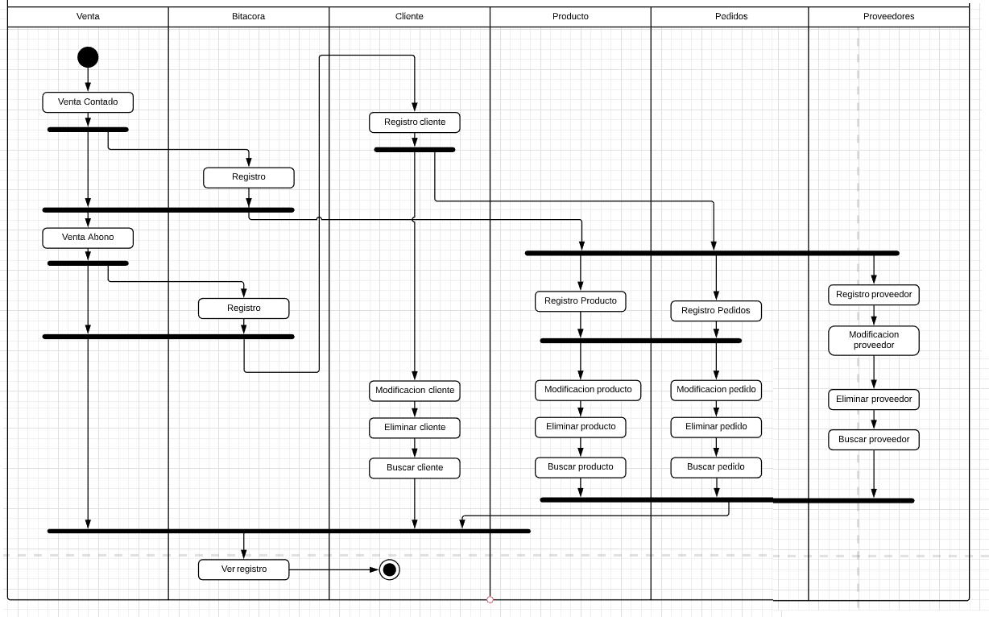

### Diagrama de Secuencias

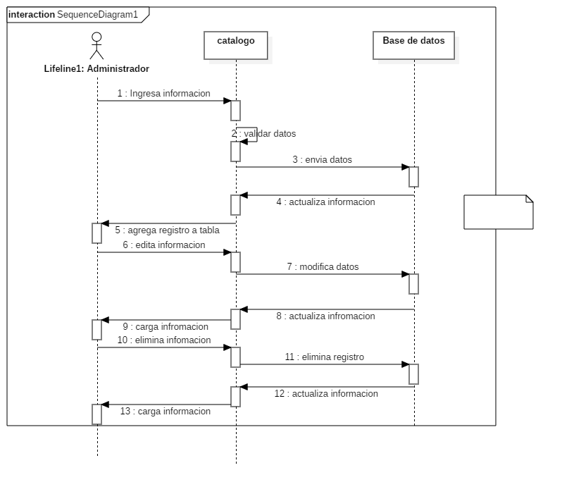

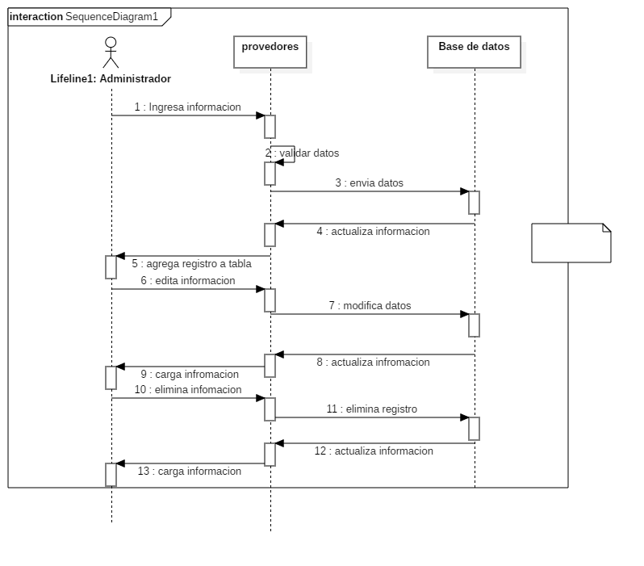

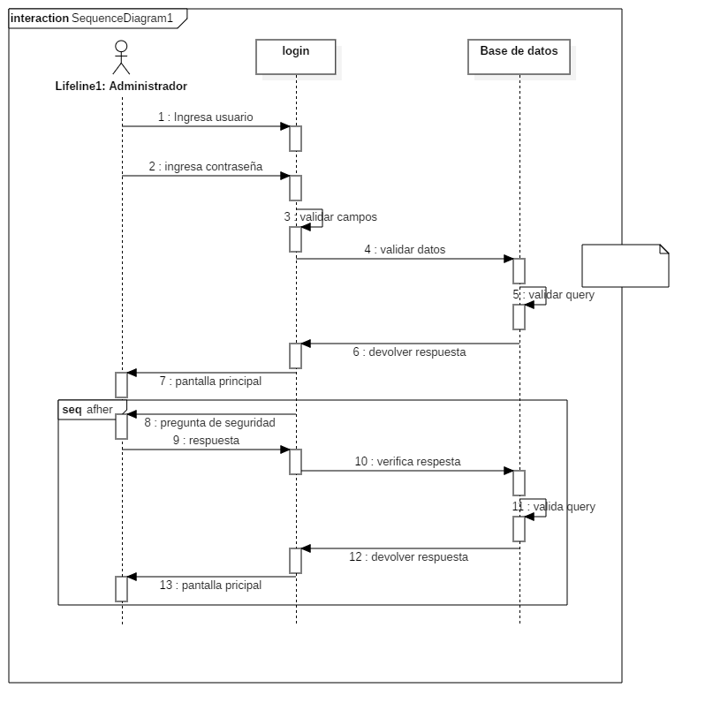

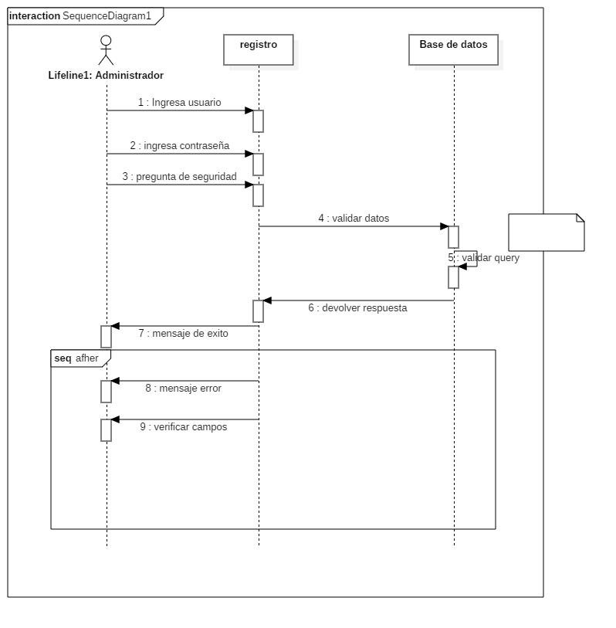

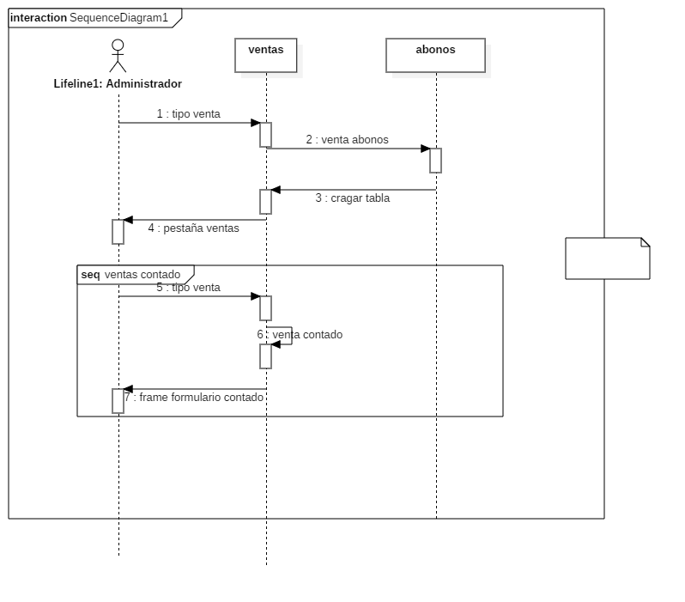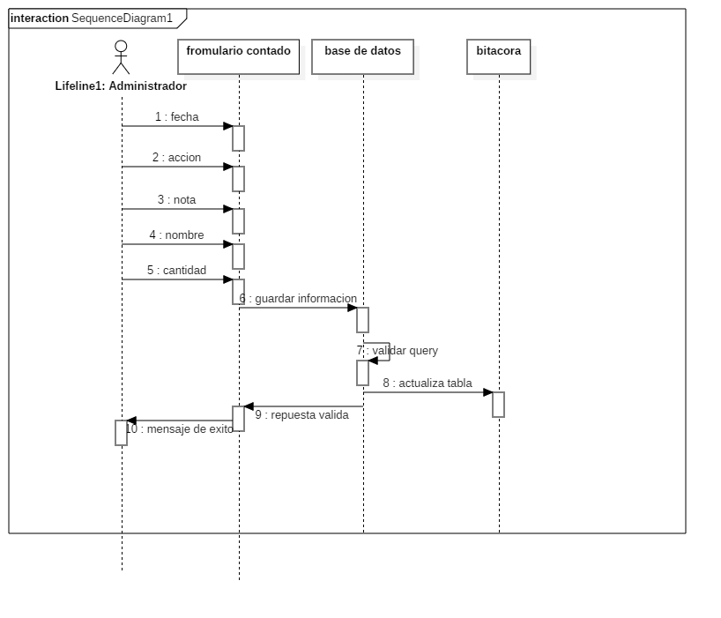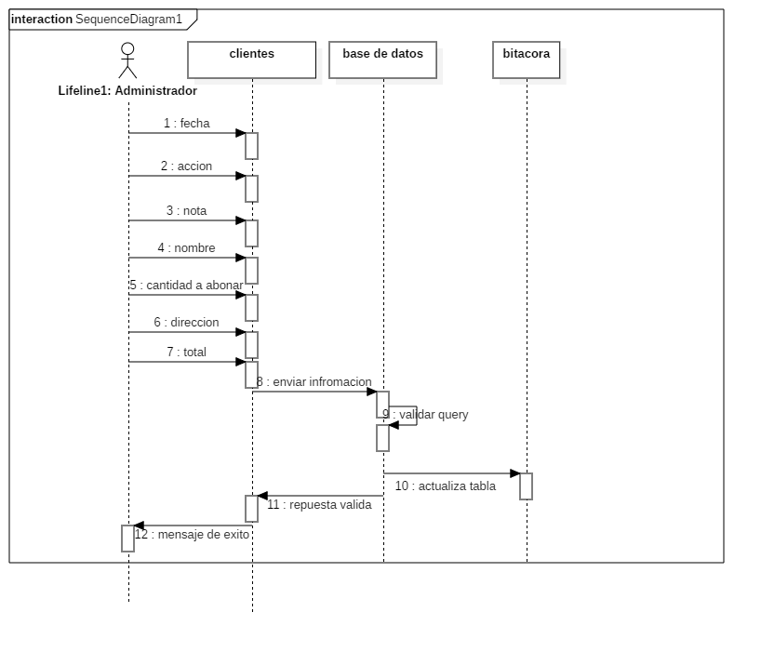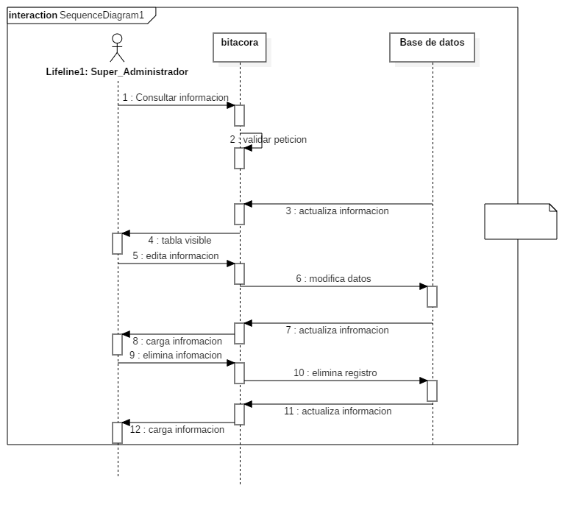

### Diagrama de Clases

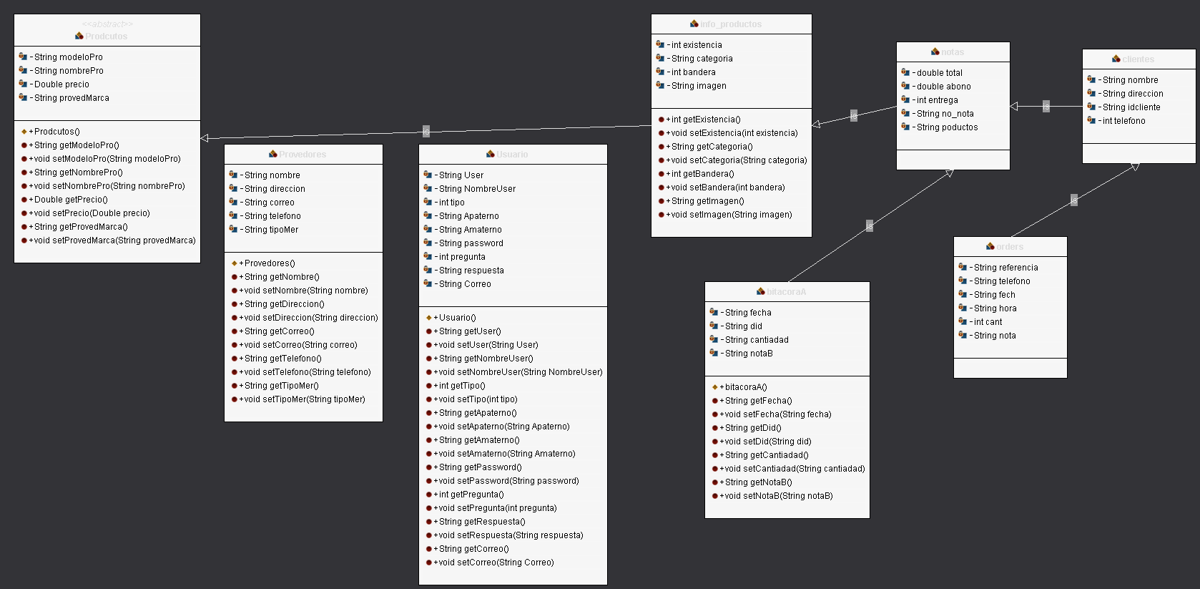

### Diagrama de Objetos

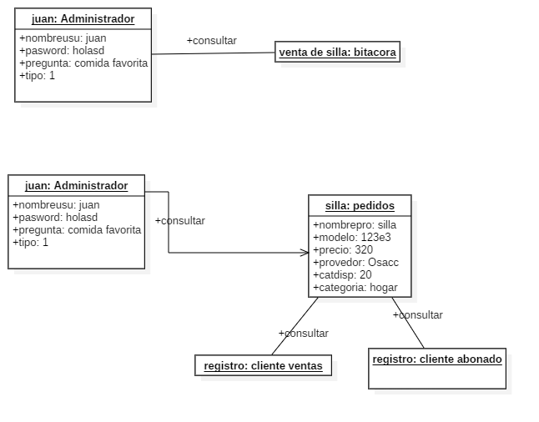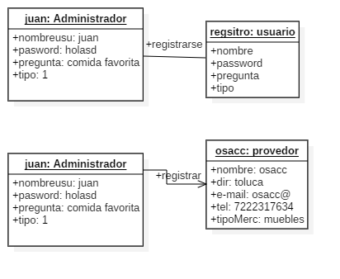

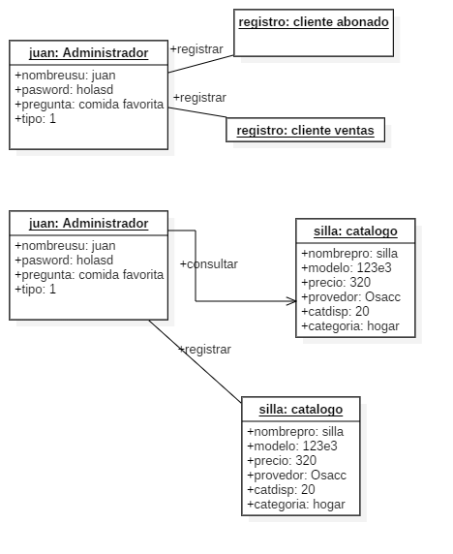

### Diagrama de Flujo de Datos

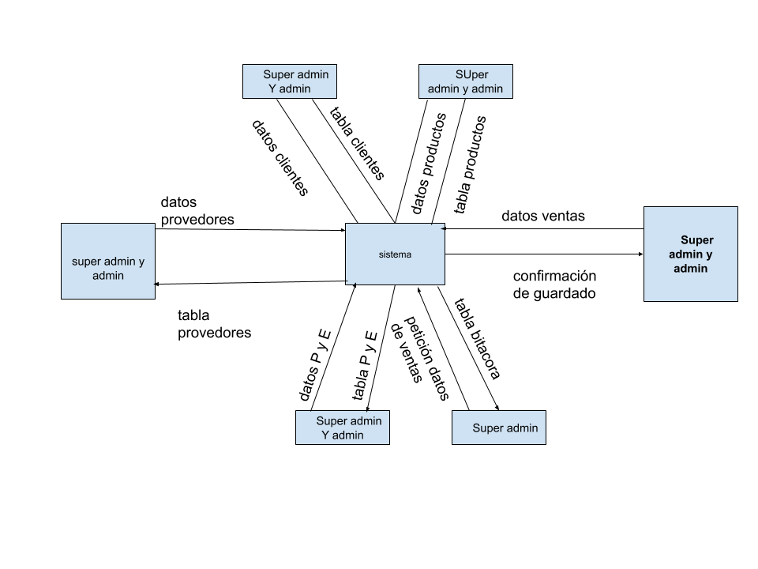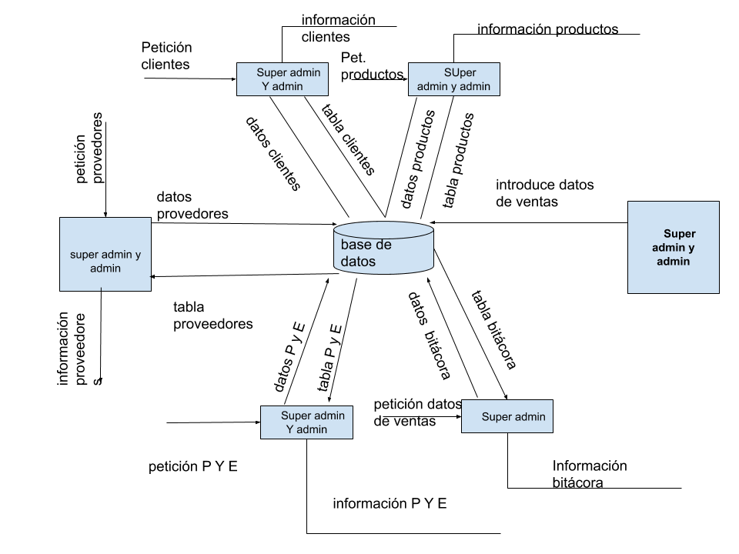

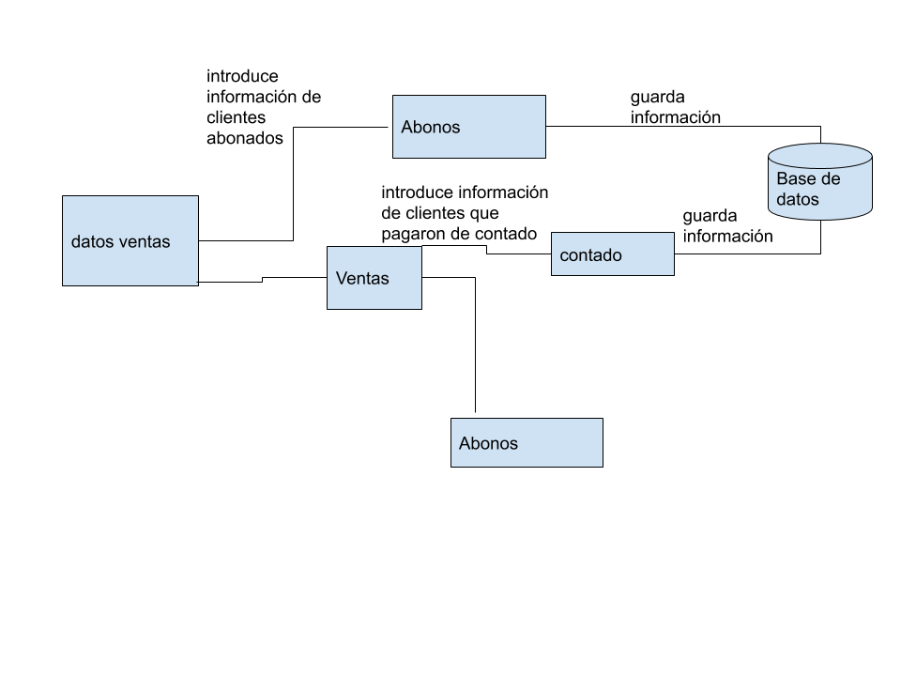

### Diagrama de Procesos

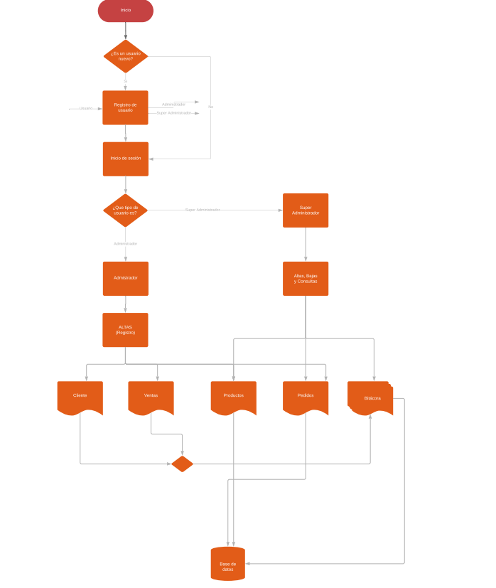

### Diagrama de Casos de Uso

#### Proceso Ventas y Clientes

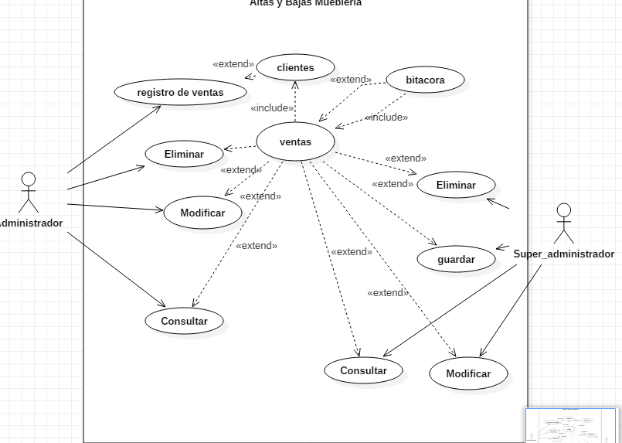

#### Proceso De Bitácora

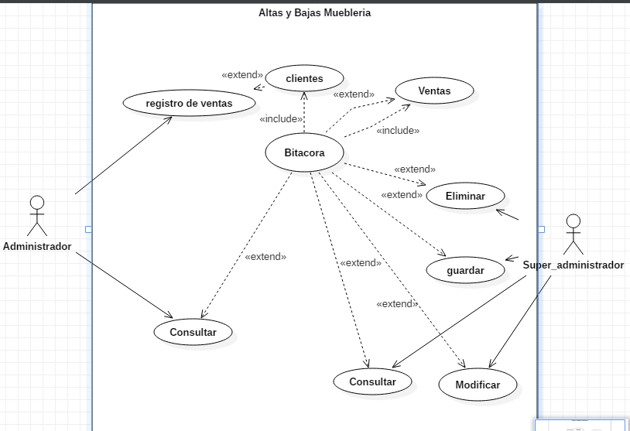

#### Proceso de Registro de Proveedores

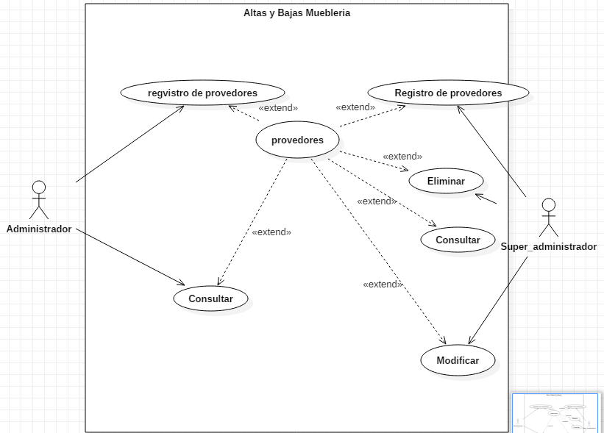

#### Proceso de Registro de Pedidos y Entregas

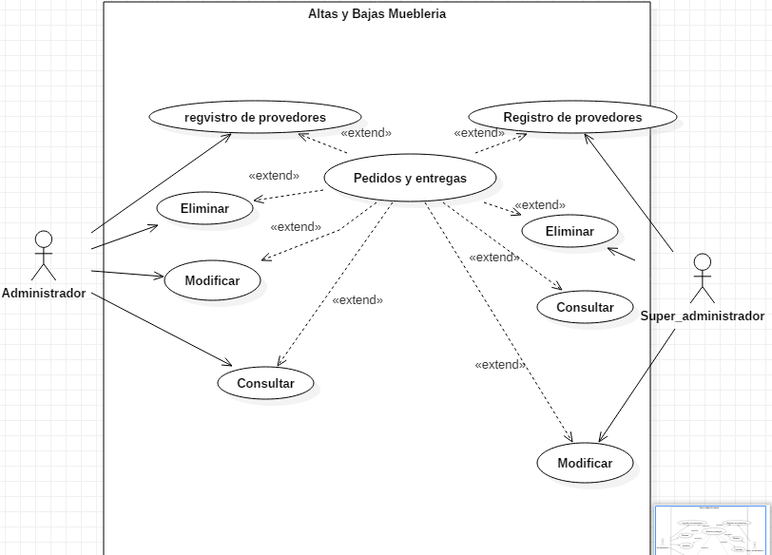

#### Proceso en el Catalogo

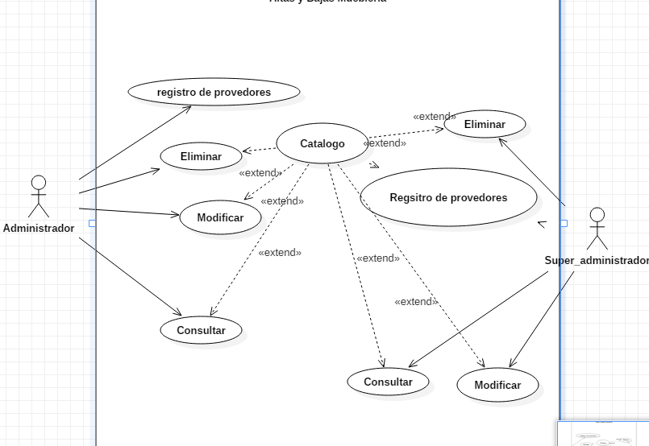

#### Proceso en el Registro de Clientes

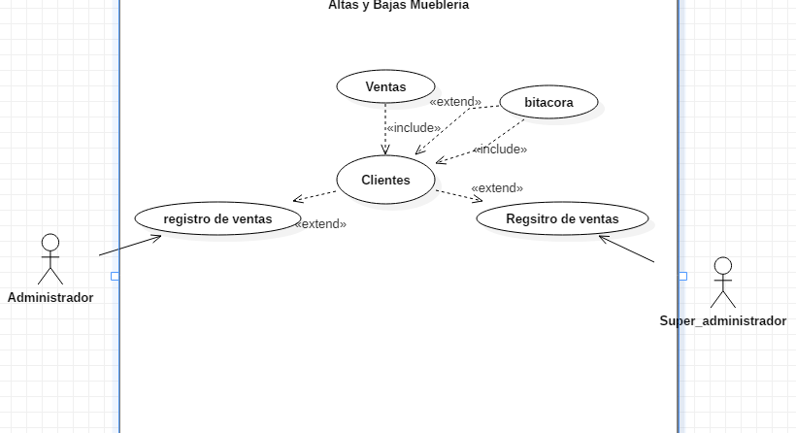

### Diagrama de Componentes

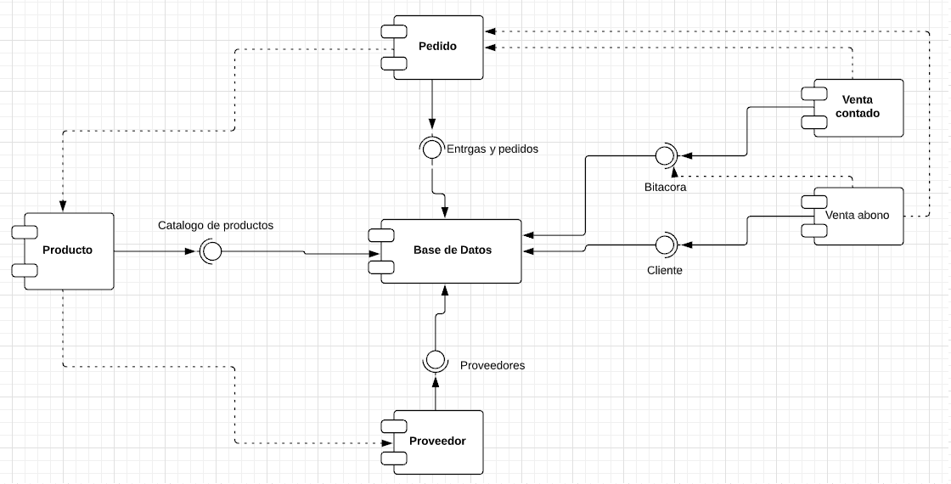

### Diagrama de Despliegue

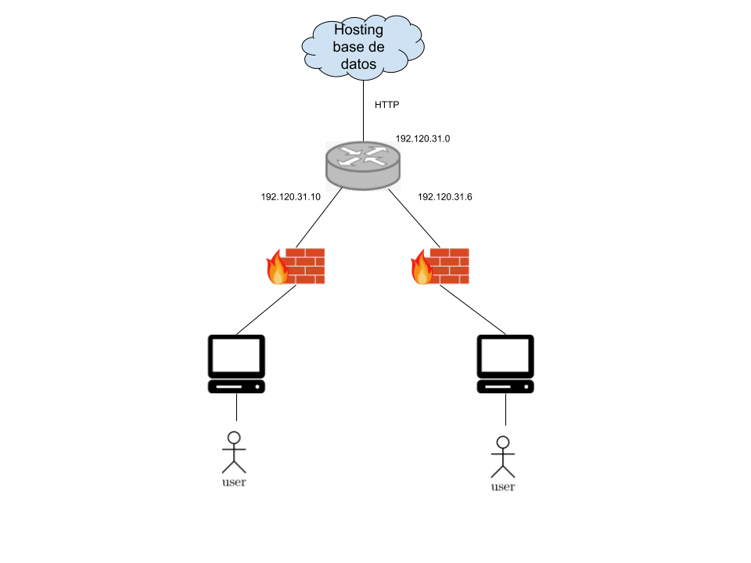

### Diagrama de Colaboraciones

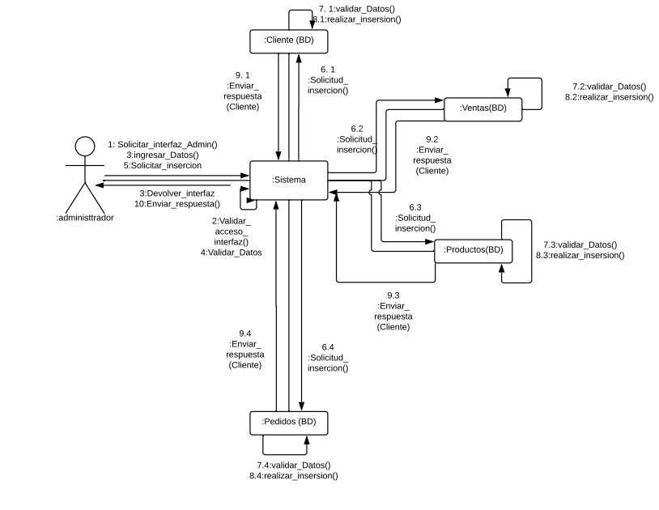

### Diagrama de Estado Final

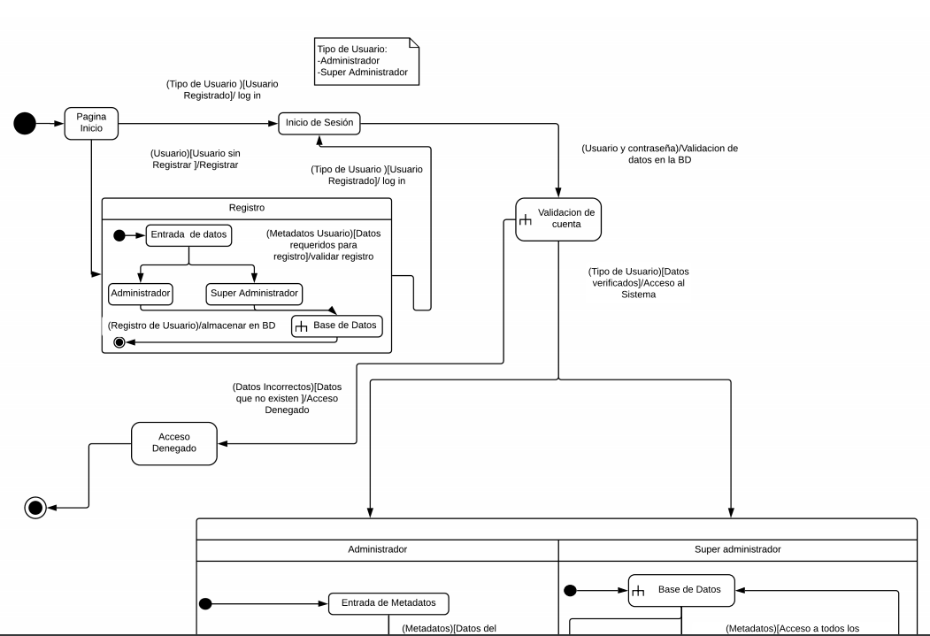

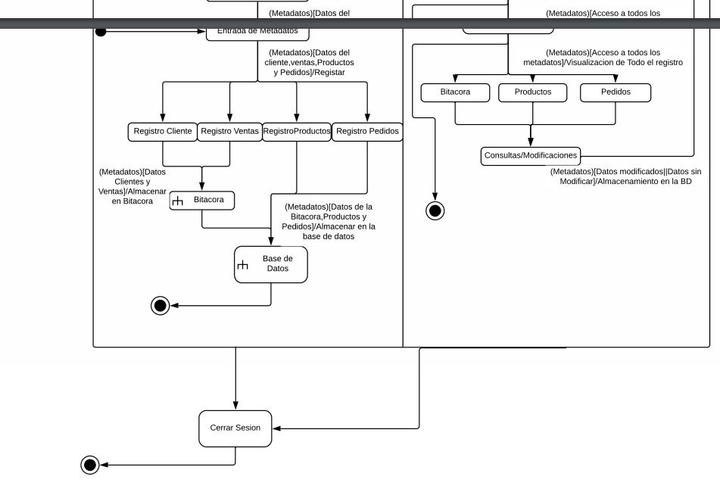

# Interfaces

## Interfaces del sistema

## Interfaces de usuario

## Interfaces de software

## Interfaces de comunicación

# Usuarios

# Bibliografía

Allende, I. (2007). ALEGSA. Obtenido de http://www.alegsa.com.ar/Dic/nombre_de_usuario.php

Cercas, J. (2000). Variables Java. Obtenido de https://users.dcc.uchile.cl/~lmateu/Java/Apuntes/tiposprim.htm

Cerdá, A. G. (2005). PuetCYb. Obtenido de https://jackmoreno.com/2014/03/11/100paginas-web-oficiales-de-escritores/

Chacón, I. (2010). Class JButton. Obtenido de https://docs.oracle.com/javase/7/docs/api/javax/swing/JButton.html

Clancy, T. (2004). Programación avanzada. Obtenido de http://www3.uji.es/~belfern/Docencia/Presentaciones/ProgramacionAvanzada/Tem a3/swing.html

Coelho, P. (2016). I nformatica Estructural. Obtenido de https://www.significados.com/sistema/

Dueñas, M. (2018). Computing. Obtenido de https://debitoor.es/glosario/cliente

Espinosa, A. (2008). Firebird Home. Obtenido de http://firebirdsql.org/manual/es/nullguidees-queesnull.html

Etxebarría, L. (2012). moreapp. Obtenido de https://moreapp.com/es/blog/que-es-unformulario/

Falcones, I. (2008). WhistleOut. Obtenido de https://www.whistleout.com.mx/CellPhones/Guides/que-es-un-gigabyte

Freire, E. (2005). Digital-BETA. Obtenido de https://www.guiadigital.gob.cl/articulo/que-esuna-interfaz.html

Fuentes, C. (2009). Java-Lenguaje. Obtenido de https://definicion.mx/java/

Gala, A. (2012). EcuRED. Obtenido de https://www.ecured.cu/Swing_(biblioteca_gr%C3%A1fica)

Galán, J. E. (2007). Online-informatica. Obtenido de https://definicion.de/contrasena/

Gisbert, J. M. (2012). Cambridge. Obtenido de https://dictionary.cambridge.org/es/diccionario/ingles/menu-bar

Pressman, R. S., & Troya, J. M. (1988). Ingeniería del software.

Rice, A. (2004). Internet aula abierta. Obtenido de http://www.ite.educacion.es/formacion/materiales/157/cd/m2_1_navegacion/las_ve ntanas_emergentes1.html

Vila-Matas, E. (2007). JMP. Obtenido de <https://www.jmp.com/es_es/support/help/Discovering_JMP_12.shtml>

# Anexos

### A.1 Foto 1

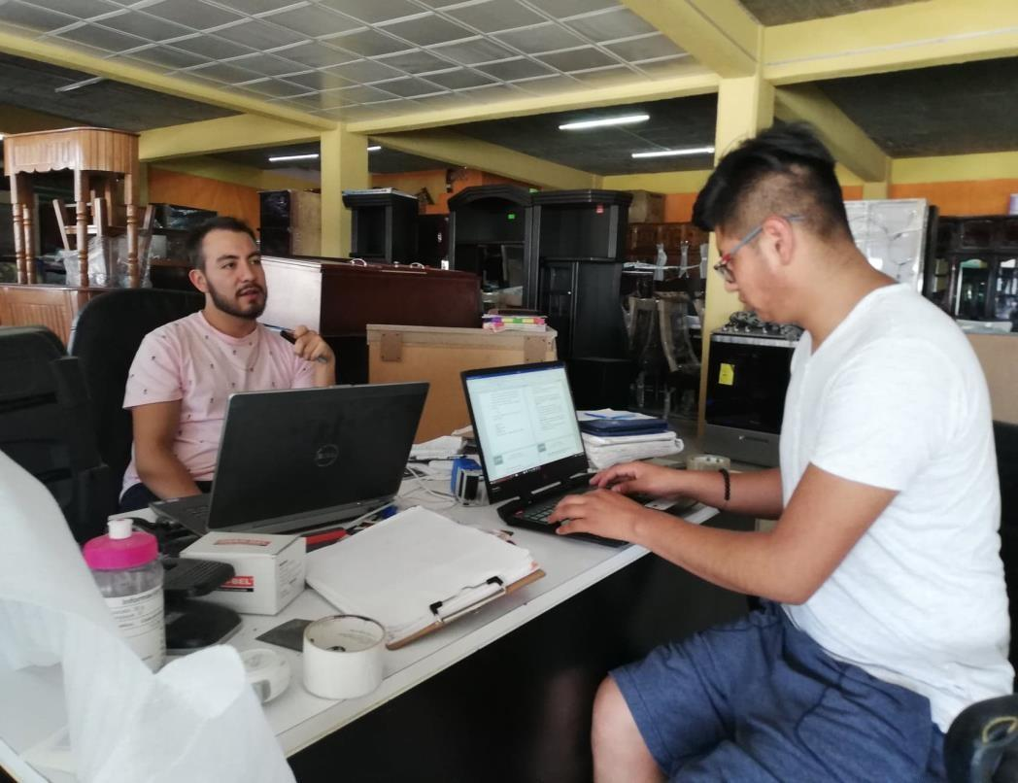

### A.2 Foto 2

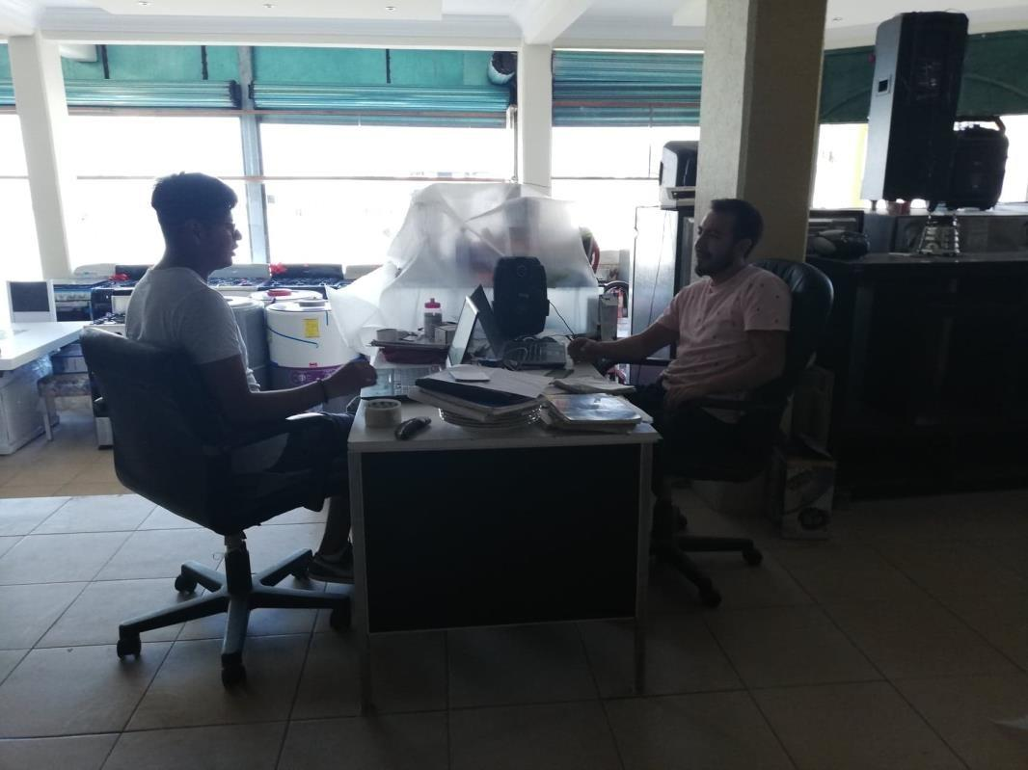

### A.3 Foto 3

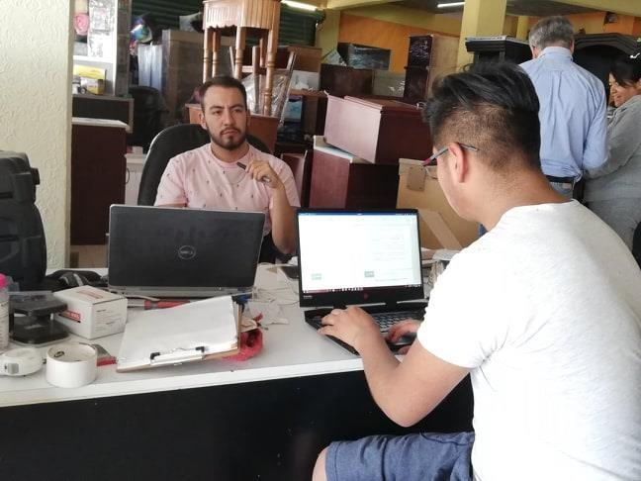

### A.4 Foto 4

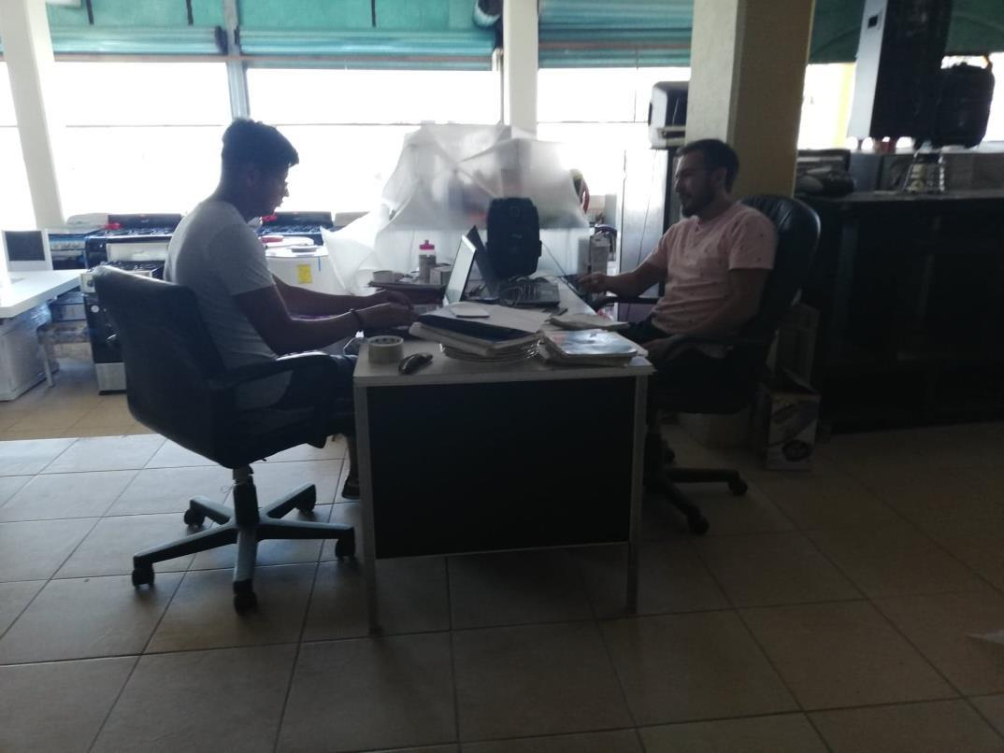

### A.5 Entrevista

Entrevista al Director de la empresa MONZA: **Jesús Adrián Monroy**.  
Por **Uriel Garcia Martinez**: Analista del Proyecto “Monza”.

**Objetivo:** El objetivo de la siguiente entrevista será el recabar la información suficiente con el propósito de analizar dicha información para la formulación de una propuesta al sistema solicitado para la empresa Mueblería Monza.

1. ¿Considera que un software sería útil en su negocio?
2. Si
3. No

¿Por qué?

Para Agilizar procesos de cobranza a los clientes o tener una mejor organización de ellos. Nosotros consideramos necesario un sistema que nos ayude en la administración de la mayoría de los procesos que se llevan a cabo dentro de nuestro negocio. Esperando que al implementar un sistema de este tipo nos facilite dichos procesos y del mismo modo reduzca el tiempo de ejecución. Personalmente creo que también nos brindaría organización en procesos que carecen de esta.

1. ¿Qué tanta utilidad tendría la implementación de un software?
2. Poca
3. Regular
4. Mucha..
5. ¿Cuáles son los pasos principales pasos en el proceso básico de su negocio?

Considero que se llevan a cabo 6 procesos principales: *Venta de productos, Registro de una Bitácora, Registro de nuestros proveedores, La Entrega de los pedidos o ventas realizadas ya sea durante el día o en fechas pasadas, La Recopilación de la información en nuestros archivos y La Administración constante de nuestro catálogo de los productos que ofrecemos.*

***Venta de Productos:*** Cuando nosotros recibimos y despachamos a un cliente, de cualquier tipo, primero se le piden sus datos para registrarlo en una ficha, la nota de venta. Por tanto, este proceso sería el de **Venta**, pero ese proceso no queda solo ahí porque después de haber despachado al cliente esa información recabada en dicha ficha es ingresada en los registros escritos en una libreta la cual guarda la información de todas la ventas y abonos. Y además si se trata de un abono mediante su código de venta se **Busca** el apartado dentro dicha libreta su nombre y estado de cuenta por así decirlo. Para posteriormente **modificar** su estado o simplemente **borrarlo** del registro. Esto último refiere a la ***recopilación de la información en nuestros archivos escritos.***

***Bitácora:*** Si un cliente llega y abona a su cuenta o compra algún producto, nosotros solicitamos que quien lo atienda o lleve a cabo alguna de estas acciones, después de ello, lleve un registro de la operación que realizo en otra libreta especificadamente para este proceso, de este modo el Dueño sabrá lo que se ha realizado y recabado durante el día. Este proceso se realiza por que cualquiera puede hacer una venta o recibir un abono.

También recabamos ***información de nuestros proveedores*** de igual forma en una libreta, y lo mismo hacemos con nuestros productos, formamos una especie de ***catálogo con el nombre y modelos de nuestros productos***. Donde agregamos, buscamos, eliminamos y modificamos a menudo.

Nuestros registros de ***entregas de pedidos*** son un tanto desordenados porque casi siempre los anotamos en Posticks o cualquier papelito. Y sucede que algunos suelen perderse y recibimos muchos reclamos por las entregas a destiempo.

1. ¿Cuáles son los procesos más complejos de llevar a cabo?

*La Recopilación de la información en nuestros archivos y La Administración constante de nuestro catálogo de los productos que ofrecemos.*

1. ¿Consideras que se podría reducir el tiempo en llevar a cabo un proceso?
2. Si
3. No

¿Por qué? Considero que algunos procesos, nos llevan demasiado tiempo y nos ponen en desventaja a la hora de tener varios clientes u otras cosas que hacer. Hay procesos que se prestan para ser más flexibles aplicándolos en un sistema de cómputo.

1. ¿En el negocio los procesos corresponden a una jerarquía de trabajadores en la mueblería?
2. Si
3. No
4. ¿Qué procesos consideras que serían útiles de implementar dentro de un sistema de software?

* Ventas Y Abonos
* Bitácora
* Catálogo de Productos
* Proveedores
* Entregas de Pedidos
* Clientes (Donde visualizar y Manipular la información de los clientes)

1. De acuerdo con la pregunta anterior ¿Cuánto tiempo te lleva realizar esos procesos? (Especifica en cada proceso)

Ventas Y Abonos: Por cliente nos hacemos entre 5 y 10 minutos, si es que ellos NO conservan su nota en caso de los abonos nos lleva mucho más tiempo buscando en un cierto rango de todos los registros.

Bitácora: Alrededor de 7 u 9 minutos.

Catálogo de Productos: La administración se hace cada semana y se lleva alrededor de 1 hora.

Proveedores: Nos llevan 10 minutos actualizar la lista de nuestros proveedores o hasta días si es que no encontramos el tipo de proveedor.

Entregas de Pedidos: Los pedidos nos lleva demasiado tiempo, y depende mucho la organización y se tenemos un desorden es aún peor. Urge una mejor gestión en este proceso.

Clientes (Donde visualizar y Manipular la información de los clientes): Este registro nos lleva de 15 a 20 minutos por cliente.

1. ¿Qué tipos de trabajadores hay en su negocio, según la jerarquía de rangos?

Muchos aquí trabajamos de la misma forma, pero considero que los rangos deberían estar divididos en El **Jefe y Personal que se encarga de administrar y atender**

1. ¿Cuál es la diferencia de actividades entre cada trabajador?

Como dije antes aquí todos desempeñamos funciones similares no existe una organización de tareas predefinidas, pero si existe una jerarquía de rangos, los cuales ya mencioné antes, considero que la única diferencia, entre estos rangos es:

**Jefe:** Hace los pedidos a nuestros proveedores, verifica la bitácora, y en algunas ocasiones administra los proveedores, catalogo, ventas, las entregas y pedidos

**Trabajadores (Personal):** Llena la bitácora, y administra los proveedores, catalogo, ventas y abonos, las entregas y pedidos

1. ¿Qué tipo de clientes acuden a tu negocio?

Clientes de una única venta (aquellos que pagan de contado) y clientes frecuentes (aquellos que pagan en abonos).

Buro de crédito

Compras de contado

1. ¿Tu negocio maneja facilidades de pago?
2. Si
3. No

Si la respuesta es afirmativa: ¿Cuáles? De contado y por abonos

1. ¿Qué tipo de software le gustaría que se implementara en su negocio?
2. Altas, Bajas, Consultas
3. Administrativo
4. Ventas
5. Consultas

Otras: Me gustaría que funcione como un sistema de Administración con las características de Altas, Bajas, Consultas.

1. ¿Qué características considera necesarias en el software para su negocio?

Domicilia, compras anteriores, notas pendientes.

Fácil de usar, que nos ahorre tiempo de a la hora de consultar y agregar información ya sea de nuestros clientes, nuestros productos, proveedores.

Que no sea tan llamativo pero que se acorde a los logos de nuestra empresa, que se adapte a nuestra economía y nuestros recursos con los que contamos. Que no tenga muchos apartados, pero si los principales, ya que considero que es estresante tener muchas opciones. Que tenga seguridad, la bitácora solo la puede ver el Jefe.

Debe contar con los dos colores empleados en nuestro logo, este mismo también debe estar implementado en el sistema.

1. ¿Qué tareas desea que pueda realizar el software?

**Agregar, consultar, eliminar y buscar información. Tablas de información:** Visualizar la lista de clientes, la bitácora, nuestros proveedores y las entregas.

1. ¿Qué características debería tener la interfaz de usuario?

Como dije antes no queremos que tenga tantos apartados solo los necesarios, por ejemplos los procesos principales son los que en concreto estén plasmados en el sistema, si es posible es pestañas, o botones. Pero es mejor en pestañas como las de Google, pues considero que no debemos saturar de tantos botones. Y como pantalla principal estaría bien una pantalla

1. ¿Está conforme toda la empresa con las soluciones que se van a obtener mediante el sistema?

Si, ya que solucionara tres grandes problemas dentro de la empresa (la desorganización, la forma de administrar nuestra información y la perdida de información), además el resto de los trabajadores (Repartidores) podrán tener a mano información anticipada de sus rutas.

1. ¿Qué es lo que más le llama la atención del presente sistema?

Bueno en primer lugar les felicito por haber tenido iniciativa en desarrollar su proyecto en nuestra empresa debido a que las soluciones que este sistema va a cubrir son aquellas en la cuales sentíamos la necesidad de corregir, por lo que será de mucha ayuda para nosotros, contando con mi aprobación para su ejecución.

1. ¿Usted como persona encargada de manejar estos procesos de manera directa cree que el sistema que estamos planteando le es de gran ayuda?

Sí, porque me ahorraría tiempo a la hora de realizar los procesos, y de esta manera estaría disponible para realizar otras tareas, además los resultados serían más exactos.

# Diagramas - GART, PERT

**Cronograma general de actividades**

**Proyecto Monza**

|  |  |  |  |  |  |  |  |  |  |  |  |  |  |  |  |  |  |  |  |  |  |  |  |  |  |  |  |  |  |  |  |  |  |
| --- | --- | --- | --- | --- | --- | --- | --- | --- | --- | --- | --- | --- | --- | --- | --- | --- | --- | --- | --- | --- | --- | --- | --- | --- | --- | --- | --- | --- | --- | --- | --- | --- | --- |
| **Manejo**  **de**  **Sprint`s** | **Actividades** |  | **Febrero** | |  |  | **Marzo** | |  |  | **Abril** | |  |  | **Mayo** | |  | **Agosto** | | | | **Septiembre** | | | | **Octubre** | | | | **Noviembre** | | | |
|  |  | |  |  |  | |  | |  | |  |  |  | | **Semanas** | | | | | | | | | | | | | | | | |  |
| **PRIMER SPRINT: ANALISIS, PLANEACION DE ACTIVIDADES Y DOCUMENTACION** | 1ra | 2da | 3ra | 4ta | 1ra | 2da | 3ra | 4ta | 1ra | 2da | 3ra | 4ta | 1ra | 2da | 3ra | 4ta | 1ra | 2da | 3ra | 4ta | 1ra | 2da | 3ra | 4ta | 1ra | 2da | 3ra | 4ta | 1ra | 2da | 3ra | 4ta |  |
| Identificación del problema con el cliente |  |  |  |  |  |  |  |  |  |  |  |  |  |  |  |  |  |  |  |  |  |  |  |  |  |  |  |  |  |  |  |  |  |
| Entrevista con el cliente |  |  |  |  |  |  |  |  |  |  |  |  |  |  |  |  |  |  |  |  |  |  |  |  |  |  |  |  |  |  |  |  |  |
| Lluvia de ideas |  |  |  |  |  |  |  |  |  |  |  |  |  |  |  |  |  |  |  |  |  |  |  |  |  |  |  |  |  |  |  |  |  |
| Recopilación de requerimientos |  |  |  |  |  |  |  |  |  |  |  |  |  |  |  |  |  |  |  |  |  |  |  |  |  |  |  |  |  |  |  |  |  |
| Enlistar los requerimientos principales |  |  |  |  |  |  |  |  |  |  |  |  |  |  |  |  |  |  |  |  |  |  |  |  |  |  |  |  |  |  |  |  |  |
| Reunión con el cliente, para la validación de requerimientos principales |  |  |  |  |  |  |  |  |  |  |  |  |  |  |  |  |  |  |  |  |  |  |  |  |  |  |  |  |  |  |  |  |  |
| Diferenciar requerimientos funcionales y no funcionales |  |  |  |  |  |  |  |  |  |  |  |  |  |  |  |  |  |  |  |  |  |  |  |  |  |  |  |  |  |  |  |  |  |
| Redacción de requerimientos funcionales y no funcionales de usuario |  |  |  |  |  |  |  |  |  |  |  |  |  |  |  |  |  |  |  |  |  |  |  |  |  |  |  |  |  |  |  |  |  |
| Redacción de requerimientos funcionales y no funcionales de sistema |  |  |  |  |  |  |  |  |  |  |  |  |  |  |  |  |  |  |  |  |  |  |  |  |  |  |  |  |  |  |  |  |  |
| Identificación de riegos |  |  |  |  |  |  |  |  |  |  |  |  |  |  |  |  |  |  |  |  |  |  |  |  |  |  |  |  |  |  |  |  |  |
| Probabilidad de riesgos |  |  |  |  |  |  |  |  |  |  |  |  |  |  |  |  |  |  |  |  |  |  |  |  |  |  |  |  |  |  |  |  |  |
| Redacción del plan RSGR |  |  |  |  |  |  |  |  |  |  |  |  |  |  |  |  |  |  |  |  |  |  |  |  |  |  |  |  |  |  |  |  |  |
| Elaboración de diagrama de Casos de uso |  |  |  |  |  |  |  |  |  |  |  |  |  |  |  |  |  |  |  |  |  |  |  |  |  |  |  |  |  |  |  |  |  |
| Mapa mental del sistema |  |  |  |  |  |  |  |  |  |  |  |  |  |  |  |  |  |  |  |  |  |  |  |  |  |  |  |  |  |  |  |  |  |
| Glosario para las fichas de requerimientos |  |  |  |  |  |  |  |  |  |  |  |  |  |  |  |  |  |  |  |  |  |  |  |  |  |  |  |  |  |  |  |  |  |
| Entrega Documentación Primera parte |  |  |  |  |  |  |  |  |  |  |  |  |  |  |  |  |  |  |  |  |  |  |  |  |  |  |  |  |  |  |  |  |  |
| Mantener al tanto al cliente del avance del sistema y posibles modificaciones. |  |  |  |  |  |  |  |  |  |  |  |  |  |  |  |  |  |  |  |  |  |  |  |  |  |  |  |  |  |  |  |  |  |
| Mantener al tanto de a los integrantes sobre los avances del proyecto. |  |  |  |  |  |  |  |  |  |  |  |  |  |  |  |  |  |  |  |  |  |  |  |  |  |  |  |  |  |  |  |  |  |
| Reunión con el equipo para planear la documentación Segunda Parte |  |  |  |  |  |  |  |  |  |  |  |  |  |  |  |  |  |  |  |  |  |  |  |  |  |  |  |  |  |  |  |  |  |
| Definir Cronograma de Actividades 2da Parte |  |  |  |  |  |  |  |  |  |  |  |  |  |  |  |  |  |  |  |  |  |  |  |  |  |  |  |  |  |  |  |  |  |
| Definir Diagrama de PERT |  |  |  |  |  |  |  |  |  |  |  |  |  |  |  |  |  |  |  |  |  |  |  |  |  |  |  |  |  |  |  |  |  |
| Distribución, revisión y ajuste de los estándares de conformidad para el producto. |  |  |  |  |  |  |  |  |  |  |  |  |  |  |  |  |  |  |  |  |  |  |  |  |  |  |  |  |  |  |  |  |  |
| El sprint review se hará cada 2 días en la que vamos a aceptar o denegar las ideas |  |  |  |  |  |  |  |  |  |  |  |  |  |  |  |  |  |  |  |  |  |  |  |  |  |  |  |  |  |  |  |  |  |
| La reunión retrospectiva se hará al finalizar este Sprint |  |  |  |  |  |  |  |  |  |  |  |  |  |  |  |  |  |  |  |  |  |  |  |  |  |  |  |  |  |  |  |  |  |
| **SEGUNDO SPRINT: DIAGRAMAS** | Reunión con el equipo para la división de los Diagramas UML |  |  |  |  |  |  |  |  |  |  |  |  |  |  |  |  |  |  |  |  |  |  |  |  |  |  |  |  |  |  |  |  |  |
| D. Clases |  |  |  |  |  |  |  |  |  |  |  |  |  |  |  |  |  |  |  |  |  |  |  |  |  |  |  |  |  |  |  |  |  |
| D. Objetos |  |  |  |  |  |  |  |  |  |  |  |  |  |  |  |  |  |  |  |  |  |  |  |  |  |  |  |  |  |  |  |  |  |
| D. Estados |  |  |  |  |  |  |  |  |  |  |  |  |  |  |  |  |  |  |  |  |  |  |  |  |  |  |  |  |  |  |  |  |  |
| D. Casos de Uso |  |  |  |  |  |  |  |  |  |  |  |  |  |  |  |  |  |  |  |  |  |  |  |  |  |  |  |  |  |  |  |  |  |
| D. Secuencias |  |  |  |  |  |  |  |  |  |  |  |  |  |  |  |  |  |  |  |  |  |  |  |  |  |  |  |  |  |  |  |  |  |
| D. Colaboraciones |  |  |  |  |  |  |  |  |  |  |  |  |  |  |  |  |  |  |  |  |  |  |  |  |  |  |  |  |  |  |  |  |  |
| D. Actividades |  |  |  |  |  |  |  |  |  |  |  |  |  |  |  |  |  |  |  |  |  |  |  |  |  |  |  |  |  |  |  |  |  |
| D. Componentes |  |  |  |  |  |  |  |  |  |  |  |  |  |  |  |  |  |  |  |  |  |  |  |  |  |  |  |  |  |  |  |  |  |
| D. De Distribución o Despliegue |  |  |  |  |  |  |  |  |  |  |  |  |  |  |  |  |  |  |  |  |  |  |  |  |  |  |  |  |  |  |  |  |  |
| **TERCER SPRINT: DISEÑO** | Diseño de Interfaces |  |  |  |  |  |  |  |  |  |  |  |  |  |  |  |  |  |  |  |  |  |  |  |  |  |  |  |  |  |  |  |  |  |
| Diseño de Base de Datos |  |  |  |  |  |  |  |  |  |  |  |  |  |  |  |  |  |  |  |  |  |  |  |  |  |  |  |  |  |  |  |  |  |
| Diseño de Logos/Botones/Iconos |  |  |  |  |  |  |  |  |  |  |  |  |  |  |  |  |  |  |  |  |  |  |  |  |  |  |  |  |  |  |  |  |  |
| El sprint review se hará cada 2 días en la que vamos a aceptar o denegar las ideas |  |  |  |  |  |  |  |  |  |  |  |  |  |  |  |  |  |  |  |  |  |  |  |  |  |  |  |  |  |  |  |  |  |
| Validación de Diseños con el cliente |  |  |  |  |  |  |  |  |  |  |  |  |  |  |  |  |  |  |  |  |  |  |  |  |  |  |  |  |  |  |  |  |  |
| La reunión retrospectiva se hará al finalizar este Sprint |  |  |  |  |  |  |  |  |  |  |  |  |  |  |  |  |  |  |  |  |  |  |  |  |  |  |  |  |  |  |  |  |  |
| **CUARTO SPRINT: DESARROLLO Y PRUEBAS** | Asignación de Módulos y/o Componentes Para el Desarrollo De Código y BD. |  |  |  |  |  |  |  |  |  |  |  |  |  |  |  |  |  |  |  |  |  |  |  |  |  |  |  |  |  |  |  |  |  |
| Desarrollo de BD |  |  |  |  |  |  |  |  |  |  |  |  |  |  |  |  |  |  |  |  |  |  |  |  |  |  |  |  |  |  |  |  |  |
| Codificación de los componentes |  |  |  |  |  |  |  |  |  |  |  |  |  |  |  |  |  |  |  |  |  |  |  |  |  |  |  |  |  |  |  |  |  |
| Integración de Código Completo |  |  |  |  |  |  |  |  |  |  |  |  |  |  |  |  |  |  |  |  |  |  |  |  |  |  |  |  |  |  |  |  |  |
| Pruebas e Identificación de errores |  |  |  |  |  |  |  |  |  |  |  |  |  |  |  |  |  |  |  |  |  |  |  |  |  |  |  |  |  |  |  |  |  |
| Corrección de errores y/o manteamiento |  |  |  |  |  |  |  |  |  |  |  |  |  |  |  |  |  |  |  |  |  |  |  |  |  |  |  |  |  |  |  |  |  |
| Evaluación y Validación |  |  |  |  |  |  |  |  |  |  |  |  |  |  |  |  |  |  |  |  |  |  |  |  |  |  |  |  |  |  |  |  |  |
| **QUINTO SPRINT: PRESENTACION** | Presentación y entrega del proyecto |  |  |  |  |  |  |  |  |  |  |  |  |  |  |  |  |  |  |  |  |  |  |  |  |  |  |  |  |  |  |  |  |  |

**Cronograma general de actividades_ D. PERT**

**Proyecto Monza**

|  |  |  |  |  |  |  |
| --- | --- | --- | --- | --- | --- | --- |
| **CLAVE** | **ACTIVIDIDAD** | **PREDECESORA** | **T. Optimista** | **T. Probable** | **T. Pesimista** | **T. Esperado** |
|  | Identificación del problema con el cliente | **N/A** | **6** | **9** | **12** | **9** |
|  | Entrevista con el cliente | **A** | **1** | **1** | **3** | **2** |
|  | Lluvia de ideas | **A, B** | **2** | **3** | **5** | **3** |
|  | Recopilación de requerimientos | **A, B** | **4** | **6** | **9** | **7** |
|  | Enlistar los requerimientos principales | **D** | **1** | **2** | **4** | **2.5** |
|  | Reunión con el cliente, para la validación de requerimientos principales | **E** | **1** | **2** | **3** | **2** |
|  | Diferenciar requerimientos funcionales y no funcionales | **E** | **2** | **2** | **4** | **3** |
|  | Redacción de requerimientos funcionales y no funcionales de usuario | **G** | **7** | **9** | **15** | **10** |
|  | Redacción de requerimientos funcionales y no funcionales de sistema | **G** | **7** | **9** | **15** | **10** |
|  | Identificación de riegos | **G, H, I** | **2** | **3** | **4** | **3** |
|  | Probabilidad de riesgos | **J** | **1** | **1** | **2** | **1 .5** |
|  | Redacción del plan RSGR | **J** | **2** | **5** | **7** | **5** |
|  | Mapa mental del sistema | **L** | **1** | **1** | **2** | **1 .5** |
|  | Glosario y Documentación Completa | **M** | **1** | **2** | **3** | **2** |
|  | Mantener al tanto al cliente del avance del sistema y posibles modificaciones. | **N** | **1** | **1** | **2** | **1 .5** |
|  | Mantener al tanto de a los integrantes sobre los avances del proyecto. | **N** | **1** | **1** | **2** | **1 .5** |
|  | Reunión con el equipo para planear la documentación Segunda Parte | **O, P** | **2** | **2** | **3** | **2** |
|  | Definir Cronograma de Actividades 2da Parte | **Q** | **2** | **2** | **4** | **3** |
|  | Definir Diagrama de PERT | **R** | **1** | **1** | **3** | **2** |
|  | Distribución, revisión y ajuste de los estándares de conformidad para el producto. | **s** | **1** | **1** | **2** | **1 .5** |
|  | Reunión retrospectiva | **T** | **½** | **½** | **1** | **1** |
|  | Reunión con el equipo para la división de los Diagramas UML | **U** | **½** | **½** | **1** | **1** |
|  | D. Clases | **V** | **2** | **2** | **4** | **3** |
|  | D. Objetos | **V** | **2** | **2** | **4** | **3** |
|  | D. Estados | **V** | **2** | **2** | **4** | **3** |
|  | D. Casos de Uso | **V** | **2** | **2** | **4** | **3** |
|  | D. Secuencias | **V** | **2** | **2** | **4** | **3** |
|  | D. Colaboraciones | **V** | **2** | **2** | **4** | **3** |
|  | D. Actividades | **V** | **2** | **2** | **4** | **3** |
|  | D. Componentes | **V** | **2** | **2** | **4** | **3** |
|  | D. De Distribución o Despliegue | **V** | **2** | **2** | **4** | **3** |
|  | Diseño de Interfaces | **GG** | **3** | **5** | **7** | **5** |
|  | Diseño de Base de Datos | **W, X, Y, Z, AA, BB, CC, DD, EE** | **4** | **6** | **9** | **7** |
|  | Diseño de Logos/Botones/Iconos | **FF** | **2** | **2** | **3** | **2** |
|  | Validación de Diseños con el cliente | **FF, GG, HH** | **1** | **1** | **2** | **1.5** |
|  | Reunión de retrospectiva se hará al finalizar este Sprint | **II** | **1** | **1** | **2** | **1.5** |
|  | Asignación de Módulos y/o Componentes Para el Desarrollo De Código y BD. | **II** | **1** | **1** | **2** | **1.5** |
|  | Desarrollo de BD | **KK** | **6** | **8** | **12** | **9** |
|  | Codificación de los componentes | **LL** | **15** | **20** | **25** | **20** |
|  | Integración de Código Completo | **MM** | **3** | **5** | **7** | **5** |
|  | Pruebas e Identificación de errores | **MM** | **2** | **3** | **4** | **3** |
|  | Corrección de errores y/o manteamiento | **OO** | **4** | **5** | **7** | **6** |
|  | Evaluación y Validación | **PP** | **1** | **2** | **3** | **2** |
|  | Presentación y entrega del proyecto | **QQ** | **1** | **1** | **1** | **1** |
|  | | | | | **Total** | **166.5 Días** |

|  |  |
| --- | --- |
| 9 | 11 |
| 14 | 16 |



|  |  |
| --- | --- |
| 22.5 | 32.5 |
| 22.5 | 32.5 |







|  |  |
| --- | --- |
| 9 | 16 |
| 9 | 16 |
| 16 | 19.5 |
| 16 | 19.5 |
| 19.5 | 22.5 |
| 19.5 | 22.5 |

|  |  |
| --- | --- |
| 0 | 9 |
| 0 | 9 |
| 22.5 | 25.5 |
| 29.5 | 32.5 |







|  |  |
| --- | --- |
| 19.5 | 21.5 |
| 20.5 | 22.5 |
| 22.5 | 32.5 |
| 22.5 | 32.5 |

|  |  |
| --- | --- |
| 9 | 12 |
| 13 | 16 |









|  |  |
| --- | --- |
| 37.5 | 39 |
| 37.5 | 39 |
| 41 | 42.5 |
| 41 | 42.5 |



|  |  |
| --- | --- |
| 37.5 | 39 |
| 37.5 | 39 |
| 39 | 41 |
| 39 | 41 |
| 41 | 42.5 |
| 41 | 42.5 |
| 42.5 | 44.5 |
| 42.5 | 44,.5 |

|  |  |
| --- | --- |
| 32.5 | 37.5 |
| 32.5 | 37.5 |

|  |  |
| --- | --- |
| 51 | 52 |
| 51 | 52 |
| 49.5 | 51 |
| 49.5 | 51 |
| 47.5 | 49.5 |
| 47.5 | 49.5 |
| 44.5 | 47.5 |
| 44.5 | 47.5 |

|  |  |
| --- | --- |
| 52 | 53 |
| 52 | 53 |
| 53 | 56 |
| 53 | 56 |







|  |  |
| --- | --- |
| 59 | 62 |
| 59 | 62 |
| 71 | 74 |
| 71 | 74 |

|  |  |
| --- | --- |
| 56 | 59 |
| 56 | 59 |
| 62 | 65 |
| 62 | 65 |
| 65 | 68 |
| 65 | 68 |
| 68 | 71 |
| 68 | 71 |







|  |  |
| --- | --- |
| 92 | 94 |
| 92 | 94 |







|  |  |
| --- | --- |
| 94 | 95.5 |
| 94 | 95.5 |

|  |  |
| --- | --- |
| 74 | 77 |
|  |  |
| 77 | 80 |
| 77 | 80 |
| 74 | 77 |
| 74 | 77 |
| 80 | 87 |
| 80 | 87 |
| 87 | 92 |
| 87 | 92 |







|  |  |
| --- | --- |
| 92 | 93.5 |
| 92.5 | 94 |
| 94 | 95.5 |
| 94 | 95.5 |





|  |  |
| --- | --- |
| 124.5 | 129.5 |
| 124.5 | 129.5 |



|  |  |
| --- | --- |
| 129.5 | 135.5 |
| 129.5 | 135.5 |
| 135.5 | 137.5 |
| 135.5 | 137.5 |
| 137.5 | 138.5 |
| 137.5 | 138.5 |







|  |  |
| --- | --- |
| 95.5 | 104.5 |
| 95.5 | 104.5 |
| 104.5 | 124.5 |
| 104.5 | 124.5 |
| 124.5 | 127.5 |
| 126.5 | 129.5 |

**TIEMPO OPTIMO: 138.5 DIA**